Na temelju članka 88. Zakona o proračunu („Narodne novine“, broj 144/21), članka 54. Pravilnika o polugodišnjem i godišnjem izvještaju o izvršenju proračuna i financijskog plana („Narodne novine“, broj 85/23) i članka 23 Statuta Općine(„Službeni glasnik općine Punitovci“, broj 1/18 i 1/21) Općinsko vijeće Općine Punitovci na svojoj 10. sjednici, održanoj dana 27.08.2026. godine, donosi

POLUGODIŠNJE OSTVARENJE PLANA PRORAČUNA OPĆINE PUNITOVCI ZA RAZDOBLJE 01.01.2026. DO 30.06.2026.GODINE

Članak 1.
Polugodišnji izvještaj o izvršenju proračuna Općina Punitovci za 2026. godinu ostvaren je kako slijedi:

OPĆI DIO
- SAŽETAK RAČUNA PRIHODA I RASHODA
RAZRED I NAZIV | Ostvarenje 1.1.-30.6.2025 | Plan proračuna za 2026.g. | Ostvarenje 01.01.2026.g.-30.06.2026.g. | Indeks 4/2 | Indeks 4/3
1 | 2 | 3 | 4 | 5 | 6
PRIHODI UKUPNO | 49.432,52 | 3.664.169,51 | 897.363,86 | 1.815,33% | 24,49%
6 Prihodi poslovanja | 49.432,52 | 3.614.169,51 | 897.363,86 | 1.815,33% | 24,83%
7 Prihodi od prodaje nefinancijske imovine | 0,00 | 50.000,00 | 0,00 |  | 0,00%
RASHODI UKUPNO | 75.117,06 | 3.669.169,51 | 759.154,02 | 1.010,63% | 20,69%
3 Rashodi poslovanja | 72.849,45 | 2.456.355,50 | 725.505,71 | 995,90% | 29,54%
4 Rashodi za nabavu nefinancijske imovine | 2.267,61 | 1.212.814,01 | 33.648,31 | 1.483,87% | 2,77%
RAZLIKA - VIŠAK/MANJAK | - 25.684,54 | - 5.000,00 | 138.209,84 | - 538,11% | - 2.764,20%
- SAŽETAK RAČUNA FINANCIRANJA
8 Primici od financijske imovine i zaduživanja | 0,00 | 30.000,00 | 52.535,99 |  | 175,12%
5 Izdaci za financijsku imovinu i otplate zajmova | 0,00 | 25.000,00 | 0,00 |  | 0,00%
NETO FINANCIRANJE | 0,00 | 5.000,00 | 52.535,99 |  | 1.050,72%
VIŠAK/MANJAK + NETO FINANCIRANJE | - 25.684,54 | 0,00 | 190.745,83 | - 742,65%
- PRENESENI VIŠAK ILI PRENESENI MANJAK
PRIJENOS VIŠKA/MANJKA IZ PRETHODNE(IH) GODINA | - 42.964,24 | 0,00 | - 214.192,26 | 498,54%
PRIJENOS VIŠKA/MANJKA U SLJEDEĆE RAZDOBLJE | - 68.648,78 | 0,00 | - 23.446,43 | 34,15%
VIŠAK/MANJAK + NETO FINANCIRANJE + PRIJENOS VIŠKA/MANJKA IZ PRETHODNE(IH) GODINE - PRIJENOS VIŠKA/MANJKA U SLJEDEĆE RAZDOBLJE | 0,00 | 0,00 | 0,00

RAČUN PRIHODA I RASHODA
PRIHODI PREMA EKONOMSKOJ KLASIFIKACIJI
RAČUN I OPIS RAČUNA | Ostvarenje 1.1.-30.6.2025 | Plan proračuna za 2026.g. | Ostvarenje 01.01.2026.g.-30.06.2026.g. | Indeks 4/2 | Indeks 4/3
1 | 2 | 3 | 4 | 5 | 6
6 Prihodi poslovanja | 49.432,52 | 3.614.169,51 | 897.363,86 | 1.815,33% | 24,83%
61 Prihodi od poreza | 0,00 | 1.556.127,06 | 326.066,46 |  | 20,95%
611 Porez na dohodak | 0,00 |  | 322.101,82
6111 Porez na dohodak od nesamostalnog rada | 0,00 |  | 291.074,97
6115 Porez na dohodak po godišnjoj prijavi | 0,00 |  | 31.026,85
613 Porezi na imovinu | 0,00 |  | 3.376,46
6131 Stalni porezi na nepokretnu imovinu (zemlju, zgrade, kuće i ostalo) | 0,00 |  | 83,20
6134 Povremeni porezi na imovinu | 0,00 |  | 3.293,26
614 Porezi na robu i usluge | 0,00 |  | 588,18
6142 Porez na promet | 0,00 |  | 588,18
63 Pomoći iz inozemstva i od subjekata unutar općeg proračuna | 0,00 | 1.686.742,45 | 494.003,94 |  | 29,29%
633 Pomoći proračunu iz drugih proračuna i izvanproračunskim korisnicima | 0,00 |  | 55.690,00
6331 Tekuće pomoći proračunu iz drugih proračuna i izvanproračunskim korisnicima | 0,00 |  | 47.840,00
6332 Kapitalne pomoći proračunu iz drugih proračuna i izvanproračunskim korisnicima | 0,00 |  | 7.850,00
635 Pomoći izravnanja za decentralizirane funkcije i fiskalnog izravnanja | 0,00 |  | 187.721,06
6353 Pomoći fiskalnog izravanja | 0,00 |  | 187.721,06
638 Pomoći temeljem prijenosa EU sredstava | 0,00 |  | 250.592,88
6381 Tekuće pomoći temeljem prijenosa EU sredstava | 0,00 |  | 250.592,88
64 Prihodi od imovine | 0,00 | 158.300,00 | 8.355,16 |  | 5,28%
642 Prihodi od nefinancijske imovine | 0,00 |  | 8.355,16
6422 Prihodi od zakupa i iznajmljivanja imovine | 0,00 |  | 8.355,16
65 Prihodi od upravnih i administrativnih pristojbi, pristojbi po posebnim propisima i naknada | 49.432,52 | 213.000,00 | 68.938,30 | 139,46% | 32,37%
652 Prihodi po posebnim propisima | 49.432,52 |  | 45.600,29 | 92,25%
6526 Ostali nespomenuti prihodi | 49.432,52 |  | 45.600,29 | 92,25%
653 Komunalni doprinosi i naknade | 0,00 |  | 23.338,01
6532 Komunalna naknada | 0,00 |  | 23.338,01
7 Prihodi od prodaje nefinancijske imovine | 0,00 | 50.000,00 | 0,00 |  | 0,00%
71 Prihodi od prodaje neproizvedene dugotrajne imovine | 0,00 | 30.000,00 | 0,00 |  | 0,00%
72 Prihodi od prodaje proizvedene dugotrajne imovine | 0,00 | 20.000,00 | 0,00 |  | 0,00%
UKUPNO PRIHODI | 49.432,52 | 3.664.169,51 | 897.363,86 | 1.815,33% | 24,49%

RASHODI PREMA EKONOMSKOJ KLASIFIKACIJI
RAČUN I OPIS RAČUNA | Ostvarenje 1.1.-30.6.2025 | Plan proračuna za 2026.g. | Ostvarenje 01.01.2026.g.-30.06.2026.g. | Indeks 4/2 | Indeks 4/3
1 | 2 | 3 | 4 | 5 | 6
3 Rashodi poslovanja | 72.849,45 | 2.456.355,50 | 725.505,71 | 995,90% | 29,54%
31 Rashodi za zaposlene | 37.317,07 | 1.118.000,00 | 480.293,63 | 1.287,06% | 42,96%
311 Plaće (Bruto) | 29.538,85 |  | 398.351,08 | 1.348,57%
3111 Plaće za redovan rad | 29.538,85 |  | 398.351,08 | 1.348,57%
312 Ostali rashodi za zaposlene | 2.998,56 |  | 16.214,62 | 540,75%
3121 Ostali rashodi za zaposlene | 2.998,56 |  | 16.214,62 | 540,75%
313 Doprinosi na plaće | 4.779,66 |  | 65.727,93 | 1.375,16%
3132 Doprinosi za obvezno zdravstveno osiguranje | 4.779,66 |  | 65.727,93 | 1.375,16%
32 Materijalni rashodi | 35.098,08 | 761.555,50 | 155.890,12 | 444,16% | 20,47%
321 Naknade troškova zaposlenima | 1.600,00 |  | 10.527,54 | 657,97%
3211 Službena putovanja | 0,00 |  | 2.468,65
3212 Naknade za prijevoz, za rad na terenu i odvojeni život | 1.600,00 |  | 6.173,39 | 385,84%
3213 Stručno usavršavanje zaposlenika | 0,00 |  | 1.317,50
3214 Ostale naknade troškova zaposlenima | 0,00 |  | 568,00
322 Rashodi za materijal i energiju | 16.159,03 |  | 46.171,87 | 285,73%
3221 Uredski materijal i ostali materijalni rashodi | 2.855,67 |  | 10.213,16 | 357,64%
3222 Materijal i sirovine | 8.928,96 |  | 14.600,85 | 163,52%
3223 Energija | 4.018,06 |  | 19.664,38 | 489,40%
3224 Materijal i dijelovi za tekuće i investicijsko održavanje | 0,00 |  | 787,50
3225 Sitni inventar i auto gume | 356,34 |  | 905,98 | 254,25%
323 Rashodi za usluge | 16.040,49 |  | 79.615,53 | 496,34%
3231 Usluge telefona, interneta, pošte i prijevoza | 0,00 |  | 2.694,06
3232 Usluge tekućeg i investicijskog održavanja | 0,00 |  | 10.437,88
3233 Usluge promidžbe i informiranja | 0,00 |  | 4.691,83
3234 Komunalne usluge | 501,03 |  | 12.989,96 | 2.592,65%
3235 Zakupnine i najamnine | 0,00 |  | 7.218,30
3236 Zdravstvene i veterinarske usluge | 242,90 |  | 673,03 | 277,08%
3237 Intelektualne i osobne usluge | 6.557,50 |  | 22.245,29 | 339,23%
3238 Računalne usluge | 1.162,50 |  | 5.883,33 | 506,09%
3239 Ostale usluge | 7.576,56 |  | 12.781,85 | 168,70%
329 Ostali nespomenuti rashodi poslovanja | 1.298,56 |  | 19.575,18 | 1.507,45%
3291 Naknade za rad predstavničkih i izvršnih tijela, povjerenstava i slično | 806,24 |  | 5.822,87 | 722,23%
3293 Reprezentacija | 0,00 |  | 4.652,92
3295 Pristojbe i naknade | 0,00 |  | 2.518,65
3299 Ostali nespomenuti rashodi poslovanja | 492,32 |  | 6.580,74 | 1.336,68%
34 Financijski rashodi | 434,30 | 8.300,00 | 3.730,66 | 859,01% | 44,95%
342 Kamate za primljene kredite i zajmove | 0,00 |  | 797,00
3423 Kamate za primljene kredite i zajmove od kreditnih i ostalih financijskih institucija izvan javnog sektora | 0,00 |  | 797,00
343 Ostali financijski rashodi | 434,30 |  | 2.933,66 | 675,49%
3431 Bankarske usluge i usluge platnog prometa | 434,30 |  | 2.933,66 | 675,49%
36 Pomoći dane u inozemstvo i unutar općeg proračuna | 0,00 | 18.000,00 | 170,00 |  | 0,94%
366 Pomoći proračunskim korisnicima drugih proračuna | 0,00 |  | 170,00
3661 Tekuće pomoći proračunskim korisnicima drugih proračuna | 0,00 |  | 170,00
37 Naknade građanima i kućanstvima na temelju osiguranja i druge naknade | 0,00 | 98.000,00 | 28.099,45 |  | 28,67%
372 Ostale naknade građanima i kućanstvima iz proračuna | 0,00 |  | 28.099,45
3721 Naknade građanima i kućanstvima u novcu | 0,00 |  | 17.700,00
3722 Naknade građanima i kućanstvima u naravi | 0,00 |  | 10.399,45
38 Rashodi za donacije, kazne, naknade šteta i kapitalne pomoći | 0,00 | 452.500,00 | 57.321,85 |  | 12,67%
381 Tekuće donacije | 0,00 |  | 57.321,85
3811 Tekuće donacije u novcu | 0,00 |  | 57.321,85
4 Rashodi za nabavu nefinancijske imovine | 2.267,61 | 1.212.814,01 | 33.648,31 | 1.483,87% | 2,77%
41 Rashodi za nabavu neproizvedene dugotrajne imovine | 0,00 | 67.000,00 | 0,00 |  | 0,00%
42 Rashodi za nabavu proizvedene dugotrajne imovine | 2.267,61 | 1.145.814,01 | 33.648,31 | 1.483,87% | 2,94%
421 Građevinski objekti | 0,00 |  | 31.229,77
4212 Poslovni objekti | 0,00 |  | 4.351,21
4214 Ostali građevinski objekti | 0,00 |  | 26.878,56
422 Postrojenja i oprema | 2.267,61 |  | 2.418,54 | 106,66%
4227 Uređaji, strojevi i oprema za ostale namjene | 2.267,61 |  | 2.418,54 | 106,66%
UKUPNO RASHODI | 75.117,06 | 3.669.169,51 | 759.154,02 | 1.010,63% | 20,69%

PRIHODI PREMA IZVORIMA FINANCIRANJA
IZVOR I OPIS IZVORA | Ostvarenje 1.1.-30.6.2025 | Plan proračuna za 2026.g. | Ostvarenje 01.01.2026.g.-30.06.2026.g. | Indeks 4/2 | Indeks 4/3
1 | 2 | 3 | 4 | 5 | 6
1 OPĆI PRIHODI I PRIMICI | 0,00 | 1.566.127,06 | 326.066,46 |  | 20,82%
11 Opći prihodi i primici | 0,00 | 1.566.127,06 | 326.066,46 |  | 20,82%
4 PRIHODI ZA POSEBNE NAMJENE | 49.432,52 | 361.300,00 | 77.293,46 | 156,36% | 21,39%
40 Prihod od komunalne naknade i komunalnog doprinosa | 0,00 | 45.000,00 | 23.338,01 |  | 51,86%
41 Prihodi za posebne namjene | 49.432,52 | 0,00 | 0,00 | 0,00%
43 Ostali prihodi za posebne namjene | 0,00 | 316.300,00 | 53.955,45 |  | 17,06%
431 Ostali prihodi za posebne namjene | 0,00 | 156.000,00 | 41.090,63 |  | 26,34%
5 POMOĆI | 0,00 | 1.686.742,45 | 494.003,94 |  | 29,29%
50 Pomoć iz državnog proračuna | 0,00 | 796.858,20 | 235.561,06 |  | 29,56%
501 Pomoći iz državnog proračuna iz općih prihoda i primitaka | 0,00 | 796.858,20 | 235.561,06 |  | 29,56%
52 Kapitalne pomoći iz drugih proračuna | 0,00 | 52.000,00 | 7.850,00 |  | 15,10%
52. Ostale pomoći | 0,00 | 52.000,00 | 7.850,00 |  | 15,10%
56 Fondovi EU | 0,00 | 561.000,00 | 250.592,88 |  | 44,67%
561 Europski socijalni fond plus | 0,00 | 525.000,00 | 250.592,88 |  | 47,73%
563 Europski fond za regionalni razvoj | 0,00 | 36.000,00 | 0,00 |  | 0,00%
58 Mehanizam za oporavak i otpornost-bespovratna sredstva | 0,00 | 276.884,25 | 0,00 |  | 0,00%
581 Mehanizam za oporavak i otpornost-bespovratna sredstva | 0,00 | 276.884,25 | 0,00 |  | 0,00%
7 PRIHODI OD PRODAJE ILI ZAMJENE NEFINANCIJSKE IMOVINE | 0,00 | 50.000,00 | 0,00 |  | 0,00%
71 Prihodi od prodaje nefinancijske imovine | 0,00 | 50.000,00 | 0,00 |  | 0,00%
71. Prihodi od prodaje ili zamjene nefinancijske imovine i naknade s naslova osiguranja | 0,00 | 50.000,00 | 0,00 |  | 0,00%
UKUPNO PRIHODI | 49.432,52 | 3.664.169,51 | 897.363,86 | 1.815,33% | 24,49%

RASHODI PREMA IZVORIMA FINANCIRANJA
IZVOR I OPIS IZVORA | Ostvarenje 1.1.-30.6.2025 | Plan proračuna za 2026.g. | Ostvarenje 01.01.2026.g.-30.06.2026.g. | Indeks 4/2 | Indeks 4/3
1 | 2 | 3 | 4 | 5 | 6
1 OPĆI PRIHODI I PRIMICI | 0,00 | 1.571.127,06 | 276.276,37 |  | 17,58%
11 Opći prihodi i primici | 0,00 | 1.571.127,06 | 276.276,37 |  | 17,58%
4 PRIHODI ZA POSEBNE NAMJENE | 75.117,06 | 361.300,00 | 83.165,32 | 110,71% | 23,02%
40 Prihod od komunalne naknade i komunalnog doprinosa | 0,00 | 45.000,00 | 1.306,13 |  | 2,90%
41 Prihodi za posebne namjene | 75.117,06 | 0,00 | 0,00 | 0,00%
43 Ostali prihodi za posebne namjene | 0,00 | 316.300,00 | 81.859,19 |  | 25,88%
431 Ostali prihodi za posebne namjene | 0,00 | 156.000,00 | 40.868,36 |  | 26,20%
5 POMOĆI | 0,00 | 1.686.742,45 | 399.712,33 |  | 23,70%
50 Pomoć iz državnog proračuna | 0,00 | 796.858,20 | 152.726,01 |  | 19,17%
501 Pomoći iz državnog proračuna iz općih prihoda i primitaka | 0,00 | 796.858,20 | 152.726,01 |  | 19,17%
52 Kapitalne pomoći iz drugih proračuna | 0,00 | 52.000,00 | 4.351,21 |  | 8,37%
52. Ostale pomoći | 0,00 | 52.000,00 | 4.351,21 |  | 8,37%
56 Fondovi EU | 0,00 | 561.000,00 | 242.635,11 |  | 43,25%
561 Europski socijalni fond plus | 0,00 | 525.000,00 | 242.635,11 |  | 46,22%
563 Europski fond za regionalni razvoj | 0,00 | 36.000,00 | 0,00 |  | 0,00%
58 Mehanizam za oporavak i otpornost-bespovratna sredstva | 0,00 | 276.884,25 | 0,00 |  | 0,00%
581 Mehanizam za oporavak i otpornost-bespovratna sredstva | 0,00 | 276.884,25 | 0,00 |  | 0,00%
7 PRIHODI OD PRODAJE ILI ZAMJENE NEFINANCIJSKE IMOVINE | 0,00 | 50.000,00 | 0,00 |  | 0,00%
71 Prihodi od prodaje nefinancijske imovine | 0,00 | 50.000,00 | 0,00 |  | 0,00%
71. Prihodi od prodaje ili zamjene nefinancijske imovine i naknade s naslova osiguranja | 0,00 | 50.000,00 | 0,00 |  | 0,00%
UKUPNO RASHODI | 75.117,06 | 3.669.169,51 | 759.154,02 | 1.010,63% | 20,69%

RASHODI PREMA FUNKCIJSKOJ KLASIFIKACIJI
FUNKCIJA I OPIS FUNKCIJE | Ostvarenje 1.1.-30.6.2025 | Plan proračuna za 2026.g. | Ostvarenje 01.01.2026.g.-30.06.2026.g. | Indeks 4/2 | Indeks 4/3
1 | 2 | 3 | 4 | 5 | 6
01 Opće javne usluge | 0,00 | 557.500,00 | 170.273,18 |  | 30,54%
011 Izvršna i zakonodavna tijela, financijski i fiskalni poslovi, vanjski poslovi | 0,00 | 68.200,00 | 15.720,22 |  | 23,05%
013 Opće usluge | 0,00 | 489.300,00 | 154.552,96 |  | 31,59%
03 Javni red i sigurnost | 0,00 | 238.000,00 | 46.971,85 |  | 19,74%
032 Usluge protupožarne zaštite | 0,00 | 238.000,00 | 46.971,85 |  | 19,74%
04 Ekonomski poslovi | 0,00 | 388.000,00 | 2.315,00 |  | 0,60%
041 Opći ekonomski, trgovački i poslovi vezani uz rad | 0,00 | 9.000,00 | 2.315,00 |  | 25,72%
042 Poljoprivreda, šumarstvo, ribarstvo i lov | 0,00 | 21.000,00 | 0,00 |  | 0,00%
045 Promet | 0,00 | 358.000,00 | 0,00 |  | 0,00%
05 Zaštita okoliša | 0,00 | 52.800,00 | 14.781,27 |  | 27,99%
054 Zaštita bioraznolikosti i krajolika | 0,00 | 7.000,00 | 0,00 |  | 0,00%
056 Poslovi i usluge zaštite okoliša koji nisu drugdje svrstani | 0,00 | 45.800,00 | 14.781,27 |  | 32,27%
06 Usluge unaprjeđenja stanovanja i zajednice | 0,00 | 1.072.069,51 | 41.379,20 |  | 3,86%
062 Razvoj zajednice | 0,00 | 969.069,51 | 25.675,21 |  | 2,65%
064 Ulična rasvjeta | 0,00 | 95.000,00 | 15.703,99 |  | 16,53%
066 Rashodi vezani uz stanovanje i kom. pogodnosti koji nisu drugdje svrstani | 0,00 | 8.000,00 | 0,00 |  | 0,00%
08 Rekreacija, kultura i religija | 0,00 | 105.000,00 | 9.000,00 |  | 8,57%
086 Rashodi za rekreaciju, kulturu i religiju koji nisu drugdje svrstani | 0,00 | 105.000,00 | 9.000,00 |  | 8,57%
09 Obrazovanje | 75.117,06 | 559.800,00 | 205.471,81 | 273,54% | 36,70%
091 Predškolsko i osnovno obrazovanje | 75.117,06 | 549.800,00 | 204.471,81 | 272,20% | 37,19%
094 Visoka naobrazba | 0,00 | 10.000,00 | 1.000,00 |  | 10,00%
10 Socijalna zaštita | 0,00 | 696.000,00 | 268.961,71 |  | 38,64%
102 Starost | 0,00 | 525.000,00 | 241.862,26 |  | 46,07%
104 Obitelj i djeca | 0,00 | 128.000,00 | 17.899,45 |  | 13,98%
107 Socijalna pomoć stanovništvu koje nije obuhvaćeno redovnim socijalnim programima | 0,00 | 40.000,00 | 9.200,00 |  | 23,00%
109 Aktivnosti socijalne zaštite koje nisu drugdje svrstane | 0,00 | 3.000,00 | 0,00 |  | 0,00%
UKUPNO RASHODI | 75.117,06 | 3.669.169,51 | 759.154,02 | 1.010,63% | 20,69%

RAČUN FINANCIRANJA
RAČUN FINANCIRANJA PREMA EKONOMSKOJ KLASIFIKACIJI
RAČUN I OPIS RAČUNA | Ostvarenje 1.1.-30.6.2025 | Plan proračuna za 2026.g. | Ostvarenje 01.01.2026.g.-30.06.2026.g. | Indeks 4/2 | Indeks 4/3
1 | 2 | 3 | 4 | 5 | 6
5 Izdaci za financijsku imovinu i otplate zajmova | 0,00 | 25.000,00 | 0,00 |  | 0,00%
54 Izdaci za otplatu glavnice primljenih kredita i zajmova | 0,00 | 25.000,00 | 0,00 |  | 0,00%
8 Primici od financijske imovine i zaduživanja | 0,00 | 30.000,00 | 52.535,99 |  | 175,12%
84 Primici od zaduživanja | 0,00 | 30.000,00 | 52.535,99 |  | 175,12%
844 Primljeni krediti i zajmovi od kreditnih i ostalih financijskih institucija izvan javnog sektora | 0,00 |  | 52.535,99
8443 Primljeni krediti od tuzemnih kreditnih institucija izvan javnog sektora | 0,00 |  | 52.535,99

RAČUN FINANCIRANJA PREMA IZVORIMA FINANCIRANJA
IZVOR I OPIS IZVORA | Ostvarenje 1.1.-30.6.2025 | Plan proračuna za 2026.g. | Ostvarenje 01.01.2026.g.-30.06.2026.g. | Indeks 4/2 | Indeks 4/3
1 | 2 | 3 | 4 | 5 | 6
PRIMICI OD FINANCIJSKE IMOVINE
1 OPĆI PRIHODI I PRIMICI | 0,00 | 30.000,00 | 0,00 |  | 0,00%
11 Opći prihodi i primici | 0,00 | 30.000,00 | 0,00 |  | 0,00%
8 NAMJENSKI PRIMICI | 0,00 | 0,00 | 52.535,99
81 Primici od zaduživanja | 0,00 | 0,00 | 52.535,99
IZDACI OD FINANCIJSKE IMOVINE
1 OPĆI PRIHODI I PRIMICI | 0,00 | 25.000,00 | 0,00 |  | 0,00%
11 Opći prihodi i primici | 0,00 | 25.000,00 | 0,00 |  | 0,00%

Članak 2.
Rashodi i izdaci u posebnom dijelu Polugodišnjeg izvještaja o izvršenju proračuna iskazani po organizacijskoj, programskoj, izvorima financiranja i ekonomskoj klasifikaciji izvršeni su kako slijedi:

POSEBNI DIO

ORGANIZACIJSKA KLASIFIKACIJA
OZNAKA I OPIS | Plan proračuna za 2026.g. | Ostvarenje 01.01.2026.g.-30.06.2026.g. | Indeks 3/2
1 | 2 | 3 | 4
RAZDJEL 001 Predstavnička i izvršna tijela | 95.200,00 | 14.450,52 | 15,18
GLAVA 00101 Predstavnička tijela | 27.500,00 | 4.479,12 | 16,29
GLAVA 00102 Izvršna tijela - načelnik | 67.700,00 | 9.971,40 | 14,73
RAZDJEL 002 Jedinstveni upravni odjel | 3.598.969,51 | 744.703,50 | 20,69
GLAVA 00201 Redovna djelatnost Jedinstvenog upravnog odjela | 496.300,00 | 158.137,66 | 31,86
GLAVA 00202 Društvene djelatnosti | 1.092.000,00 | 327.453,56 | 29,99
GLAVA 00203 Gospodarstvo, graditeljstvo i komunalna djelatnost | 1.478.869,51 | 54.810,47 | 3,71
GLAVA 00204 Proračunski korisnik Dječji vrtić | 531.800,00 | 204.301,81 | 38,42
UKUPNO RASHODI | 3.694.169,51 | 759.154,02 | 20,55

PROGRAMSKA KLASIFIKACIJA
OZNAKA I OPIS | Plan proračuna za 2026.g. | Ostvarenje 01.01.2026.g.-30.06.2026.g. | Indeks 3/2
1 | 2 | 3 | 4
RAZDJEL 001 Predstavnička i izvršna tijela | 95.200,00 | 14.450,52 | 15,18
GLAVA 00101 Predstavnička tijela | 27.500,00 | 4.479,12 | 16,29
IZVOR 11 Opći prihodi i primici | 27.500,00 | 4.479,12 | 16,29
PROGRAM 1001 Program političkih stranaka | 27.500,00 | 4.479,12 | 16,29
AKTIVNOST A100101 Redovan rad predstavničkih tijela | 16.000,00 | 4.479,12 | 27,99
IZVOR 11 Opći prihodi i primici | 16.000,00 | 4.479,12 | 27,99
3 Rashodi poslovanja | 16.000,00 | 4.479,12 | 27,99
32 Materijalni rashodi | 16.000,00 | 4.479,12 | 27,99
329 Ostali nespomenuti rashodi poslovanja |  | 4.479,12
3291 Naknade za rad predstavničkih i izvršnih tijela, povjerenstava i slično |  | 4.479,12
AKTIVNOST A100102 Financiranje rada političkih stranaka | 1.500,00 | 0,00 | 0,00
IZVOR 11 Opći prihodi i primici | 1.500,00 | 0,00 | 0,00
3 Rashodi poslovanja | 1.500,00 | 0,00 | 0,00
38 Rashodi za donacije, kazne, naknade šteta i kapitalne pomoći | 1.500,00 | 0,00 | 0,00
AKTIVNOST A100103 Provedba lokalnih izbora | 10.000,00 | 0,00 | 0,00
IZVOR 11 Opći prihodi i primici | 10.000,00 | 0,00 | 0,00
3 Rashodi poslovanja | 10.000,00 | 0,00 | 0,00
32 Materijalni rashodi | 10.000,00 | 0,00 | 0,00
GLAVA 00102 Izvršna tijela - načelnik | 67.700,00 | 9.971,40 | 14,73
IZVOR 11 Opći prihodi i primici | 67.700,00 | 9.971,40 | 14,73
PROGRAM 1002 Ured načelnika | 67.700,00 | 9.971,40 | 14,73
AKTIVNOST A100201 Redovan rad ureda načelnika | 58.700,00 | 7.656,40 | 13,04
IZVOR 11 Opći prihodi i primici | 58.700,00 | 7.656,40 | 13,04
3 Rashodi poslovanja | 33.700,00 | 7.656,40 | 22,72
32 Materijalni rashodi | 33.700,00 | 7.656,40 | 22,72
321 Naknade troškova zaposlenima |  | 3.948,48
3211 Službena putovanja |  | 2.468,65
3212 Naknade za prijevoz, za rad na terenu i odvojeni život |  | 911,83
3214 Ostale naknade troškova zaposlenima |  | 568,00
329 Ostali nespomenuti rashodi poslovanja |  | 3.707,92
3293 Reprezentacija |  | 3.707,92
5 Izdaci za financijsku imovinu i otplate zajmova | 25.000,00 | 0,00 | 0,00
54 Izdaci za otplatu glavnice primljenih kredita i zajmova | 25.000,00 | 0,00 | 0,00
AKTIVNOST A100202 Dan Općine Punitovci | 9.000,00 | 2.315,00 | 25,72
IZVOR 11 Opći prihodi i primici | 9.000,00 | 2.315,00 | 25,72
3 Rashodi poslovanja | 9.000,00 | 2.315,00 | 25,72
32 Materijalni rashodi | 9.000,00 | 2.315,00 | 25,72
323 Rashodi za usluge |  | 1.370,00
3239 Ostale usluge |  | 1.370,00
329 Ostali nespomenuti rashodi poslovanja |  | 945,00
3293 Reprezentacija |  | 945,00
RAZDJEL 002 Jedinstveni upravni odjel | 3.598.969,51 | 744.703,50 | 20,69
GLAVA 00201 Redovna djelatnost Jedinstvenog upravnog odjela | 496.300,00 | 158.137,66 | 31,86
IZVOR 11 Opći prihodi i primici | 345.800,00 | 118.451,39 | 34,25
IZVOR 43 Ostali prihodi za posebne namjene | 34.500,00 | 18.991,26 | 55,05
IZVOR 5011 Pomoći iz državnog proračuna iz općih prihoda i primitaka | 116.000,00 | 19.922,16 | 17,17
IZVOR 561 Europski socijalni fond plus | 0,00 | 772,85
PROGRAM 1003 Javna uprava i administracija | 489.300,00 | 154.552,96 | 31,59
AKTIVNOST A100301 Administrativno, tehničko i stručno osoblje i materijalni rashodi | 469.300,00 | 154.552,96 | 32,93
IZVOR 11 Opći prihodi i primici | 318.800,00 | 114.866,69 | 36,03
3 Rashodi poslovanja | 318.800,00 | 114.866,69 | 36,03
31 Rashodi za zaposlene | 218.000,00 | 87.851,20 | 40,30
311 Plaće (Bruto) |  | 73.617,92
3111 Plaće za redovan rad |  | 73.617,92
312 Ostali rashodi za zaposlene |  | 2.103,59
3121 Ostali rashodi za zaposlene |  | 2.103,59
313 Doprinosi na plaće |  | 12.129,69
3132 Doprinosi za obvezno zdravstveno osiguranje |  | 12.129,69
32 Materijalni rashodi | 100.800,00 | 27.015,49 | 26,80
321 Naknade troškova zaposlenima |  | 1.317,50
3213 Stručno usavršavanje zaposlenika |  | 1.317,50
322 Rashodi za materijal i energiju |  | 8.324,86
3221 Uredski materijal i ostali materijalni rashodi |  | 2.896,03
3223 Energija |  | 4.317,33
3224 Materijal i dijelovi za tekuće i investicijsko održavanje |  | 787,50
3225 Sitni inventar i auto gume |  | 324,00
323 Rashodi za usluge |  | 17.373,13
3231 Usluge telefona, interneta, pošte i prijevoza |  | 2.694,06
3233 Usluge promidžbe i informiranja |  | 4.691,83
3234 Komunalne usluge |  | 741,14
3237 Intelektualne i osobne usluge |  | 1.250,00
3238 Računalne usluge |  | 5.058,33
3239 Ostale usluge |  | 2.937,77
IZVOR 43 Ostali prihodi za posebne namjene | 34.500,00 | 18.991,26 | 55,05
3 Rashodi poslovanja | 34.500,00 | 18.991,26 | 55,05
32 Materijalni rashodi | 34.500,00 | 18.991,26 | 55,05
322 Rashodi za materijal i energiju |  | 11.751,51
3223 Energija |  | 11.751,51
323 Rashodi za usluge |  | 7.239,75
3232 Usluge tekućeg i investicijskog održavanja |  | 7.239,75
IZVOR 5011 Pomoći iz državnog proračuna iz općih prihoda i primitaka | 116.000,00 | 19.922,16 | 17,17
3 Rashodi poslovanja | 116.000,00 | 19.922,16 | 17,17
32 Materijalni rashodi | 116.000,00 | 19.922,16 | 17,17
323 Rashodi za usluge |  | 14.091,42
3237 Intelektualne i osobne usluge |  | 14.091,42
329 Ostali nespomenuti rashodi poslovanja |  | 5.830,74
3299 Ostali nespomenuti rashodi poslovanja |  | 5.830,74
IZVOR 561 Europski socijalni fond plus | 0,00 | 772,85
3 Rashodi poslovanja | 0,00 | 772,85
32 Materijalni rashodi | 0,00 | 772,85
322 Rashodi za materijal i energiju |  | 772,85
3221 Uredski materijal i ostali materijalni rashodi |  | 772,85
AKTIVNOST A100302 Opremanje i informatizacija općinske uprave | 20.000,00 | 0,00 | 0,00
IZVOR 11 Opći prihodi i primici | 20.000,00 | 0,00 | 0,00
4 Rashodi za nabavu nefinancijske imovine | 20.000,00 | 0,00 | 0,00
42 Rashodi za nabavu proizvedene dugotrajne imovine | 20.000,00 | 0,00 | 0,00
PROGRAM 1004 Financijski poslovi | 7.000,00 | 3.584,70 | 51,21
AKTIVNOST A100402 Ostali financijski poslovi | 7.000,00 | 3.584,70 | 51,21
IZVOR 11 Opći prihodi i primici | 7.000,00 | 3.584,70 | 51,21
3 Rashodi poslovanja | 7.000,00 | 3.584,70 | 51,21
34 Financijski rashodi | 7.000,00 | 3.584,70 | 51,21
342 Kamate za primljene kredite i zajmove |  | 797,00
3423 Kamate za primljene kredite i zajmove od kreditnih i ostalih financijskih institucija izvan javnog sektora |  | 797,00
343 Ostali financijski rashodi |  | 2.787,70
3431 Bankarske usluge i usluge platnog prometa |  | 2.787,70
GLAVA 00202 Društvene djelatnosti | 1.092.000,00 | 327.453,56 | 29,99
IZVOR 11 Opći prihodi i primici | 317.000,00 | 36.019,45 | 11,36
IZVOR 5011 Pomoći iz državnog proračuna iz općih prihoda i primitaka | 250.000,00 | 49.571,85 | 19,83
IZVOR 561 Europski socijalni fond plus | 525.000,00 | 241.862,26 | 46,07
PROGRAM 1005 Predškolski odgoj i školstvo | 28.000,00 | 1.170,00 | 4,18
AKTIVNOST A100501 Predškolsko obrazovanje | 2.000,00 | 170,00 | 8,50
IZVOR 11 Opći prihodi i primici | 2.000,00 | 170,00 | 8,50
3 Rashodi poslovanja | 2.000,00 | 170,00 | 8,50
36 Pomoći dane u inozemstvo i unutar općeg proračuna | 2.000,00 | 170,00 | 8,50
366 Pomoći proračunskim korisnicima drugih proračuna |  | 170,00
3661 Tekuće pomoći proračunskim korisnicima drugih proračuna |  | 170,00
AKTIVNOST A100502 Školstvo | 16.000,00 | 0,00 | 0,00
IZVOR 11 Opći prihodi i primici | 16.000,00 | 0,00 | 0,00
3 Rashodi poslovanja | 16.000,00 | 0,00 | 0,00
36 Pomoći dane u inozemstvo i unutar općeg proračuna | 16.000,00 | 0,00 | 0,00
AKTIVNOST A100503 Stipendije i školarine | 10.000,00 | 1.000,00 | 10,00
IZVOR 11 Opći prihodi i primici | 10.000,00 | 1.000,00 | 10,00
3 Rashodi poslovanja | 10.000,00 | 1.000,00 | 10,00
37 Naknade građanima i kućanstvima na temelju osiguranja i druge naknade | 10.000,00 | 1.000,00 | 10,00
372 Ostale naknade građanima i kućanstvima iz proračuna |  | 1.000,00
3721 Naknade građanima i kućanstvima u novcu |  | 1.000,00
PROGRAM 1006 Program javnih potreba u kulturi, sportu, religiji | 105.000,00 | 9.000,00 | 8,57
AKTIVNOST A100601 Djelatnost udruga u kulturi | 35.000,00 | 5.500,00 | 15,71
IZVOR 11 Opći prihodi i primici | 35.000,00 | 5.500,00 | 15,71
3 Rashodi poslovanja | 35.000,00 | 5.500,00 | 15,71
38 Rashodi za donacije, kazne, naknade šteta i kapitalne pomoći | 35.000,00 | 5.500,00 | 15,71
381 Tekuće donacije |  | 5.500,00
3811 Tekuće donacije u novcu |  | 5.500,00
AKTIVNOST A100602 Djelatnost udruga u sportu | 60.000,00 | 3.500,00 | 5,83
IZVOR 11 Opći prihodi i primici | 5.000,00 | 0,00 | 0,00
3 Rashodi poslovanja | 5.000,00 | 0,00 | 0,00
38 Rashodi za donacije, kazne, naknade šteta i kapitalne pomoći | 5.000,00 | 0,00 | 0,00
IZVOR 5011 Pomoći iz državnog proračuna iz općih prihoda i primitaka | 55.000,00 | 3.500,00 | 6,36
3 Rashodi poslovanja | 55.000,00 | 3.500,00 | 6,36
38 Rashodi za donacije, kazne, naknade šteta i kapitalne pomoći | 55.000,00 | 3.500,00 | 6,36
381 Tekuće donacije |  | 3.500,00
3811 Tekuće donacije u novcu |  | 3.500,00
AKTIVNOST A100603 Djelatnost vjerskih zajednica | 10.000,00 | 0,00 | 0,00
IZVOR 11 Opći prihodi i primici | 10.000,00 | 0,00 | 0,00
3 Rashodi poslovanja | 10.000,00 | 0,00 | 0,00
38 Rashodi za donacije, kazne, naknade šteta i kapitalne pomoći | 10.000,00 | 0,00 | 0,00
PROGRAM 1007 Program socijalne skrbi | 721.000,00 | 270.311,71 | 37,49
AKTIVNOST A100701 Pomoć socijalno ugroženim osobama | 40.000,00 | 9.200,00 | 23,00
IZVOR 11 Opći prihodi i primici | 35.000,00 | 9.200,00 | 26,29
3 Rashodi poslovanja | 35.000,00 | 9.200,00 | 26,29
37 Naknade građanima i kućanstvima na temelju osiguranja i druge naknade | 35.000,00 | 9.200,00 | 26,29
372 Ostale naknade građanima i kućanstvima iz proračuna |  | 9.200,00
3721 Naknade građanima i kućanstvima u novcu |  | 9.200,00
IZVOR 5011 Pomoći iz državnog proračuna iz općih prihoda i primitaka | 5.000,00 | 0,00 | 0,00
3 Rashodi poslovanja | 5.000,00 | 0,00 | 0,00
37 Naknade građanima i kućanstvima na temelju osiguranja i druge naknade | 5.000,00 | 0,00 | 0,00
AKTIVNOST A100702 Pomoć mladima | 23.000,00 | 10.399,45 | 45,22
IZVOR 11 Opći prihodi i primici | 23.000,00 | 10.399,45 | 45,22
3 Rashodi poslovanja | 23.000,00 | 10.399,45 | 45,22
37 Naknade građanima i kućanstvima na temelju osiguranja i druge naknade | 23.000,00 | 10.399,45 | 45,22
372 Ostale naknade građanima i kućanstvima iz proračuna |  | 10.399,45
3722 Naknade građanima i kućanstvima u naravi |  | 10.399,45
AKTIVNOST A100703 Pomoć za novorođenu djecu | 25.000,00 | 7.500,00 | 30,00
IZVOR 11 Opći prihodi i primici | 25.000,00 | 7.500,00 | 30,00
3 Rashodi poslovanja | 25.000,00 | 7.500,00 | 30,00
37 Naknade građanima i kućanstvima na temelju osiguranja i druge naknade | 25.000,00 | 7.500,00 | 30,00
372 Ostale naknade građanima i kućanstvima iz proračuna |  | 7.500,00
3721 Naknade građanima i kućanstvima u novcu |  | 7.500,00
AKTIVNOST A100704 Pomoć mladim obiteljima - socijalno zbrinjavanje | 80.000,00 | 0,00 | 0,00
IZVOR 11 Opći prihodi i primici | 40.000,00 | 0,00 | 0,00
3 Rashodi poslovanja | 40.000,00 | 0,00 | 0,00
38 Rashodi za donacije, kazne, naknade šteta i kapitalne pomoći | 40.000,00 | 0,00 | 0,00
IZVOR 5011 Pomoći iz državnog proračuna iz općih prihoda i primitaka | 40.000,00 | 0,00 | 0,00
3 Rashodi poslovanja | 40.000,00 | 0,00 | 0,00
38 Rashodi za donacije, kazne, naknade šteta i kapitalne pomoći | 40.000,00 | 0,00 | 0,00
AKTIVNOST A100705 Društvo Crvenog križa | 3.000,00 | 0,00 | 0,00
IZVOR 11 Opći prihodi i primici | 3.000,00 | 0,00 | 0,00
3 Rashodi poslovanja | 3.000,00 | 0,00 | 0,00
38 Rashodi za donacije, kazne, naknade šteta i kapitalne pomoći | 3.000,00 | 0,00 | 0,00
AKTIVNOST A100706 Financiranje udruga civilnog društva i ostalih organizacija | 25.000,00 | 1.350,00 | 5,40
IZVOR 11 Opći prihodi i primici | 25.000,00 | 1.350,00 | 5,40
3 Rashodi poslovanja | 25.000,00 | 1.350,00 | 5,40
38 Rashodi za donacije, kazne, naknade šteta i kapitalne pomoći | 25.000,00 | 1.350,00 | 5,40
381 Tekuće donacije |  | 1.350,00
3811 Tekuće donacije u novcu |  | 1.350,00
AKTIVNOST A100709 Projekt Zaželi - Prevencija institucionalizacije | 525.000,00 | 241.862,26 | 46,07
IZVOR 561 Europski socijalni fond plus | 525.000,00 | 241.862,26 | 46,07
3 Rashodi poslovanja | 525.000,00 | 241.862,26 | 46,07
31 Rashodi za zaposlene | 470.000,00 | 236.649,41 | 50,35
311 Plaće (Bruto) |  | 200.714,28
3111 Plaće za redovan rad |  | 200.714,28
312 Ostali rashodi za zaposlene |  | 2.800,00
3121 Ostali rashodi za zaposlene |  | 2.800,00
313 Doprinosi na plaće |  | 33.135,13
3132 Doprinosi za obvezno zdravstveno osiguranje |  | 33.135,13
32 Materijalni rashodi | 55.000,00 | 5.212,85 | 9,48
322 Rashodi za materijal i energiju |  | 4.462,85
3221 Uredski materijal i ostali materijalni rashodi |  | 4.462,85
329 Ostali nespomenuti rashodi poslovanja |  | 750,00
3299 Ostali nespomenuti rashodi poslovanja |  | 750,00
PROGRAM 1008 Program zaštite i spašavanja | 238.000,00 | 46.971,85 | 19,74
AKTIVNOST A100801 DVD | 230.000,00 | 46.971,85 | 20,42
IZVOR 11 Opći prihodi i primici | 80.000,00 | 900,00 | 1,13
3 Rashodi poslovanja | 80.000,00 | 900,00 | 1,13
38 Rashodi za donacije, kazne, naknade šteta i kapitalne pomoći | 80.000,00 | 900,00 | 1,13
381 Tekuće donacije |  | 900,00
3811 Tekuće donacije u novcu |  | 900,00
IZVOR 5011 Pomoći iz državnog proračuna iz općih prihoda i primitaka | 150.000,00 | 46.071,85 | 30,71
3 Rashodi poslovanja | 150.000,00 | 46.071,85 | 30,71
38 Rashodi za donacije, kazne, naknade šteta i kapitalne pomoći | 150.000,00 | 46.071,85 | 30,71
381 Tekuće donacije |  | 46.071,85
3811 Tekuće donacije u novcu |  | 46.071,85
AKTIVNOST A100802 Gorska služba spašavanja | 3.000,00 | 0,00 | 0,00
IZVOR 11 Opći prihodi i primici | 3.000,00 | 0,00 | 0,00
3 Rashodi poslovanja | 3.000,00 | 0,00 | 0,00
38 Rashodi za donacije, kazne, naknade šteta i kapitalne pomoći | 3.000,00 | 0,00 | 0,00
AKTIVNOST A100803 Civilna zaštita | 5.000,00 | 0,00 | 0,00
IZVOR 11 Opći prihodi i primici | 5.000,00 | 0,00 | 0,00
3 Rashodi poslovanja | 5.000,00 | 0,00 | 0,00
38 Rashodi za donacije, kazne, naknade šteta i kapitalne pomoći | 5.000,00 | 0,00 | 0,00
GLAVA 00203 Gospodarstvo, graditeljstvo i komunalna djelatnost | 1.478.869,51 | 54.810,47 | 3,71
IZVOR 11 Opći prihodi i primici | 609.827,06 | 12.153,56 | 1,99
IZVOR 40 Prihod od komunalne naknade i komunalnog doprinosa | 45.000,00 | 1.306,13 | 2,90
IZVOR 43 Ostali prihodi za posebne namjene | 125.800,00 | 21.999,57 | 17,49
IZVOR 5011 Pomoći iz državnog proračuna iz općih prihoda i primitaka | 45.000,00 | 15.000,00 | 33,33
IZVOR 5012 Pomoći iz državnog proračuna kroz nacionalno financiranje EU projekata | 238.358,20 | 0,00 | 0,00
IZVOR 52. Ostale pomoći | 52.000,00 | 4.351,21 | 8,37
IZVOR 563 Europski fond za regionalni razvoj | 36.000,00 | 0,00 | 0,00
IZVOR 581 Mehanizam za oporavak i otpornost-bespovratna sredstva | 276.884,25 | 0,00 | 0,00
IZVOR 71. Prihodi od prodaje ili zamjene nefinancijske imovine i naknade s naslova osiguranja | 50.000,00 | 0,00 | 0,00
PROGRAM 1010 Program razvoja i poticanja poljoprivrede | 21.000,00 | 0,00 | 0,00
AKTIVNOST A101001 Razvoj i poticanje poljoprivrede | 21.000,00 | 0,00 | 0,00
IZVOR 11 Opći prihodi i primici | 21.000,00 | 0,00 | 0,00
3 Rashodi poslovanja | 21.000,00 | 0,00 | 0,00
32 Materijalni rashodi | 21.000,00 | 0,00 | 0,00
PROGRAM 1012 Izgradnja, opremanje i održavanje građevinskih objekata | 101.000,00 | 19.699,00 | 19,50
AKTIVNOST A101201 Održavanje poslovnih objekata | 21.000,00 | 0,00 | 0,00
IZVOR 11 Opći prihodi i primici | 11.000,00 | 0,00 | 0,00
3 Rashodi poslovanja | 11.000,00 | 0,00 | 0,00
32 Materijalni rashodi | 11.000,00 | 0,00 | 0,00
IZVOR 40 Prihod od komunalne naknade i komunalnog doprinosa | 5.000,00 | 0,00 | 0,00
3 Rashodi poslovanja | 5.000,00 | 0,00 | 0,00
32 Materijalni rashodi | 5.000,00 | 0,00 | 0,00
IZVOR 43 Ostali prihodi za posebne namjene | 5.000,00 | 0,00 | 0,00
3 Rashodi poslovanja | 5.000,00 | 0,00 | 0,00
32 Materijalni rashodi | 5.000,00 | 0,00 | 0,00
AKTIVNOST A101202 Opremanje poslovnih prostora | 55.000,00 | 0,00 | 0,00
IZVOR 11 Opći prihodi i primici | 55.000,00 | 0,00 | 0,00
4 Rashodi za nabavu nefinancijske imovine | 55.000,00 | 0,00 | 0,00
42 Rashodi za nabavu proizvedene dugotrajne imovine | 55.000,00 | 0,00 | 0,00
AKTIVNOST A101608 Projekt postavljanja Solarne elektrane na Zgradu vrtića | 25.000,00 | 19.699,00 | 78,80
IZVOR 11 Opći prihodi i primici | 10.000,00 | 4.699,00 | 46,99
4 Rashodi za nabavu nefinancijske imovine | 10.000,00 | 4.699,00 | 46,99
42 Rashodi za nabavu proizvedene dugotrajne imovine | 10.000,00 | 4.699,00 | 46,99
421 Građevinski objekti |  | 4.699,00
4214 Ostali građevinski objekti |  | 4.699,00
IZVOR 5011 Pomoći iz državnog proračuna iz općih prihoda i primitaka | 15.000,00 | 15.000,00 | 100,00
4 Rashodi za nabavu nefinancijske imovine | 15.000,00 | 15.000,00 | 100,00
42 Rashodi za nabavu proizvedene dugotrajne imovine | 15.000,00 | 15.000,00 | 100,00
421 Građevinski objekti |  | 15.000,00
4214 Ostali građevinski objekti |  | 15.000,00
PROGRAM 1013 Program održavanja objekata i uređaja komunalne infrastrukture | 194.000,00 | 8.524,43 | 4,39
AKTIVNOST A101301 Održavanje nerazvrstanih cesta | 80.000,00 | 0,00 | 0,00
IZVOR 11 Opći prihodi i primici | 80.000,00 | 0,00 | 0,00
3 Rashodi poslovanja | 80.000,00 | 0,00 | 0,00
32 Materijalni rashodi | 80.000,00 | 0,00 | 0,00
AKTIVNOST A101302 Održavanje javne rasvjete | 55.000,00 | 8.524,43 | 15,50
IZVOR 40 Prihod od komunalne naknade i komunalnog doprinosa | 40.000,00 | 1.306,13 | 3,27
3 Rashodi poslovanja | 40.000,00 | 1.306,13 | 3,27
32 Materijalni rashodi | 40.000,00 | 1.306,13 | 3,27
323 Rashodi za usluge |  | 1.306,13
3232 Usluge tekućeg i investicijskog održavanja |  | 1.306,13
IZVOR 43 Ostali prihodi za posebne namjene | 15.000,00 | 7.218,30 | 48,12
3 Rashodi poslovanja | 15.000,00 | 7.218,30 | 48,12
32 Materijalni rashodi | 15.000,00 | 7.218,30 | 48,12
323 Rashodi za usluge |  | 7.218,30
3235 Zakupnine i najamnine |  | 7.218,30
AKTIVNOST A101303 Održavanje groblja | 2.000,00 | 0,00 | 0,00
IZVOR 11 Opći prihodi i primici | 2.000,00 | 0,00 | 0,00
3 Rashodi poslovanja | 2.000,00 | 0,00 | 0,00
32 Materijalni rashodi | 2.000,00 | 0,00 | 0,00
AKTIVNOST A101304 Održavanje kanalske mreže | 6.000,00 | 0,00 | 0,00
IZVOR 11 Opći prihodi i primici | 6.000,00 | 0,00 | 0,00
3 Rashodi poslovanja | 6.000,00 | 0,00 | 0,00
32 Materijalni rashodi | 6.000,00 | 0,00 | 0,00
AKTIVNOST A101305 Održavanje javnih površina | 7.000,00 | 0,00 | 0,00
IZVOR 52. Ostale pomoći | 7.000,00 | 0,00 | 0,00
3 Rashodi poslovanja | 7.000,00 | 0,00 | 0,00
31 Rashodi za zaposlene | 7.000,00 | 0,00 | 0,00
AKTIVNOST A101308 Sanacija kolnog ulaza i parkirališta ispred mjesnog groblja u naselju Krndija | 44.000,00 | 0,00 | 0,00
IZVOR 11 Opći prihodi i primici | 14.000,00 | 0,00 | 0,00
4 Rashodi za nabavu nefinancijske imovine | 14.000,00 | 0,00 | 0,00
42 Rashodi za nabavu proizvedene dugotrajne imovine | 14.000,00 | 0,00 | 0,00
IZVOR 52. Ostale pomoći | 30.000,00 | 0,00 | 0,00
4 Rashodi za nabavu nefinancijske imovine | 30.000,00 | 0,00 | 0,00
42 Rashodi za nabavu proizvedene dugotrajne imovine | 30.000,00 | 0,00 | 0,00
PROGRAM 1014 Program izgradnje objekata i uređaja komunalne infrastrukture | 1.117.069,51 | 11.805,77 | 1,06
AKTIVNOST A101402 Nerazvrstane ceste | 234.000,00 | 0,00 | 0,00
IZVOR 11 Opći prihodi i primici | 198.000,00 | 0,00 | 0,00
4 Rashodi za nabavu nefinancijske imovine | 198.000,00 | 0,00 | 0,00
41 Rashodi za nabavu neproizvedene dugotrajne imovine | 40.000,00 | 0,00 | 0,00
42 Rashodi za nabavu proizvedene dugotrajne imovine | 158.000,00 | 0,00 | 0,00
IZVOR 563 Europski fond za regionalni razvoj | 36.000,00 | 0,00 | 0,00
4 Rashodi za nabavu nefinancijske imovine | 36.000,00 | 0,00 | 0,00
42 Rashodi za nabavu proizvedene dugotrajne imovine | 36.000,00 | 0,00 | 0,00
AKTIVNOST A101403 Javna rasvjeta | 40.000,00 | 7.179,56 | 17,95
IZVOR 11 Opći prihodi i primici | 20.000,00 | 7.179,56 | 35,90
4 Rashodi za nabavu nefinancijske imovine | 20.000,00 | 7.179,56 | 35,90
42 Rashodi za nabavu proizvedene dugotrajne imovine | 20.000,00 | 7.179,56 | 35,90
421 Građevinski objekti |  | 7.179,56
4214 Ostali građevinski objekti |  | 7.179,56
IZVOR 43 Ostali prihodi za posebne namjene | 20.000,00 | 0,00 | 0,00
4 Rashodi za nabavu nefinancijske imovine | 20.000,00 | 0,00 | 0,00
42 Rashodi za nabavu proizvedene dugotrajne imovine | 20.000,00 | 0,00 | 0,00
AKTIVNOST A101405 Izgradnja sustava odvodnje | 40.000,00 | 0,00 | 0,00
IZVOR 11 Opći prihodi i primici | 20.000,00 | 0,00 | 0,00
4 Rashodi za nabavu nefinancijske imovine | 20.000,00 | 0,00 | 0,00
42 Rashodi za nabavu proizvedene dugotrajne imovine | 20.000,00 | 0,00 | 0,00
IZVOR 43 Ostali prihodi za posebne namjene | 20.000,00 | 0,00 | 0,00
4 Rashodi za nabavu nefinancijske imovine | 20.000,00 | 0,00 | 0,00
42 Rashodi za nabavu proizvedene dugotrajne imovine | 20.000,00 | 0,00 | 0,00
AKTIVNOST A101406 Mrtvačnica | 90.000,00 | 0,00 | 0,00
IZVOR 11 Opći prihodi i primici | 57.000,00 | 0,00 | 0,00
4 Rashodi za nabavu nefinancijske imovine | 57.000,00 | 0,00 | 0,00
41 Rashodi za nabavu neproizvedene dugotrajne imovine | 10.000,00 | 0,00 | 0,00
42 Rashodi za nabavu proizvedene dugotrajne imovine | 47.000,00 | 0,00 | 0,00
IZVOR 71. Prihodi od prodaje ili zamjene nefinancijske imovine i naknade s naslova osiguranja | 33.000,00 | 0,00 | 0,00
4 Rashodi za nabavu nefinancijske imovine | 33.000,00 | 0,00 | 0,00
42 Rashodi za nabavu proizvedene dugotrajne imovine | 33.000,00 | 0,00 | 0,00
AKTIVNOST A101407 Dječje igralište | 32.000,00 | 275,00 | 0,86
IZVOR 11 Opći prihodi i primici | 2.000,00 | 275,00 | 13,75
4 Rashodi za nabavu nefinancijske imovine | 2.000,00 | 275,00 | 13,75
42 Rashodi za nabavu proizvedene dugotrajne imovine | 2.000,00 | 275,00 | 13,75
422 Postrojenja i oprema |  | 275,00
4227 Uređaji, strojevi i oprema za ostale namjene |  | 275,00
IZVOR 5011 Pomoći iz državnog proračuna iz općih prihoda i primitaka | 30.000,00 | 0,00 | 0,00
4 Rashodi za nabavu nefinancijske imovine | 30.000,00 | 0,00 | 0,00
42 Rashodi za nabavu proizvedene dugotrajne imovine | 30.000,00 | 0,00 | 0,00
KAPITALNI PROJEKT K101207 Izgradnja i opremanje sportskog centra Bara | 15.000,00 | 4.351,21 | 29,01
IZVOR 52. Ostale pomoći | 15.000,00 | 4.351,21 | 29,01
4 Rashodi za nabavu nefinancijske imovine | 15.000,00 | 4.351,21 | 29,01
42 Rashodi za nabavu proizvedene dugotrajne imovine | 15.000,00 | 4.351,21 | 29,01
421 Građevinski objekti |  | 4.351,21
4212 Poslovni objekti |  | 4.351,21
KAPITALNI PROJEKT K101210 Izgradnja višenamjenske zgrade u Jurjevcu | 17.000,00 | 0,00 | 0,00
IZVOR 71. Prihodi od prodaje ili zamjene nefinancijske imovine i naknade s naslova osiguranja | 17.000,00 | 0,00 | 0,00
4 Rashodi za nabavu nefinancijske imovine | 17.000,00 | 0,00 | 0,00
41 Rashodi za nabavu neproizvedene dugotrajne imovine | 17.000,00 | 0,00 | 0,00
KAPITALNI PROJEKT k101211 Rekonstrukcija zgrade športsko-rekreacijske namjene Josipovac | 324.060,26 | 0,00 | 0,00
IZVOR 11 Opći prihodi i primici | 85.702,06 | 0,00 | 0,00
3 Rashodi poslovanja | 26.112,50 | 0,00 | 0,00
31 Rashodi za zaposlene | 5.000,00 | 0,00 | 0,00
32 Materijalni rashodi | 21.112,50 | 0,00 | 0,00
4 Rashodi za nabavu nefinancijske imovine | 59.589,56 | 0,00 | 0,00
42 Rashodi za nabavu proizvedene dugotrajne imovine | 59.589,56 | 0,00 | 0,00
IZVOR 5012 Pomoći iz državnog proračuna kroz nacionalno financiranje EU projekata | 238.358,20 | 0,00 | 0,00
4 Rashodi za nabavu nefinancijske imovine | 238.358,20 | 0,00 | 0,00
42 Rashodi za nabavu proizvedene dugotrajne imovine | 238.358,20 | 0,00 | 0,00
KAPITALNI PROJEKT K101401 Izgradnja centra sela u Josipovcu | 20.000,00 | 0,00 | 0,00
IZVOR 43 Ostali prihodi za posebne namjene | 20.000,00 | 0,00 | 0,00
4 Rashodi za nabavu nefinancijske imovine | 20.000,00 | 0,00 | 0,00
42 Rashodi za nabavu proizvedene dugotrajne imovine | 20.000,00 | 0,00 | 0,00
KAPITALNI PROJEKT K101408 Razvoj zelene infrastrukture Općine Punitovci | 305.009,25 | 0,00 | 0,00
IZVOR 11 Opći prihodi i primici | 28.125,00 | 0,00 | 0,00
3 Rashodi poslovanja | 28.125,00 | 0,00 | 0,00
31 Rashodi za zaposlene | 5.000,00 | 0,00 | 0,00
32 Materijalni rashodi | 23.125,00 | 0,00 | 0,00
IZVOR 581 Mehanizam za oporavak i otpornost-bespovratna sredstva | 276.884,25 | 0,00 | 0,00
3 Rashodi poslovanja | 8.318,00 | 0,00 | 0,00
32 Materijalni rashodi | 8.318,00 | 0,00 | 0,00
4 Rashodi za nabavu nefinancijske imovine | 268.566,25 | 0,00 | 0,00
42 Rashodi za nabavu proizvedene dugotrajne imovine | 268.566,25 | 0,00 | 0,00
PROGRAM 1015 Ostale komunalne djelatnosti | 45.800,00 | 14.781,27 | 32,27
AKTIVNOST A101501 Ostale komunalne djelatnosti | 35.800,00 | 14.195,73 | 39,65
IZVOR 43 Ostali prihodi za posebne namjene | 35.800,00 | 14.195,73 | 39,65
3 Rashodi poslovanja | 35.800,00 | 14.195,73 | 39,65
32 Materijalni rashodi | 35.800,00 | 14.195,73 | 39,65
323 Rashodi za usluge |  | 11.677,08
3234 Komunalne usluge |  | 11.677,08
329 Ostali nespomenuti rashodi poslovanja |  | 2.518,65
3295 Pristojbe i naknade |  | 2.518,65
AKTIVNOST A101502 Nabava postrojenja i opreme | 5.000,00 | 585,54 | 11,71
IZVOR 43 Ostali prihodi za posebne namjene | 5.000,00 | 585,54 | 11,71
4 Rashodi za nabavu nefinancijske imovine | 5.000,00 | 585,54 | 11,71
42 Rashodi za nabavu proizvedene dugotrajne imovine | 5.000,00 | 585,54 | 11,71
422 Postrojenja i oprema |  | 585,54
4227 Uređaji, strojevi i oprema za ostale namjene |  | 585,54
AKTIVNOST A101503 Nabava komunalne opreme za groblja na području Općine Punitovci | 5.000,00 | 0,00 | 0,00
IZVOR 43 Ostali prihodi za posebne namjene | 5.000,00 | 0,00 | 0,00
4 Rashodi za nabavu nefinancijske imovine | 5.000,00 | 0,00 | 0,00
42 Rashodi za nabavu proizvedene dugotrajne imovine | 5.000,00 | 0,00 | 0,00
GLAVA 00204 Proračunski korisnik Dječji vrtić | 531.800,00 | 204.301,81 | 38,42
IZVOR 11 Opći prihodi i primici | 228.300,00 | 95.201,45 | 41,70
IZVOR 431 Ostali prihodi za posebne namjene | 156.000,00 | 40.868,36 | 26,20
IZVOR 5011 Pomoći iz državnog proračuna iz općih prihoda i primitaka | 147.500,00 | 68.232,00 | 46,26
PROGRAM 1016 Predškolski odgoj i obrazovanje | 531.800,00 | 204.301,81 | 38,42
AKTIVNOST A101601 Redovna djelatnost Dječjeg vrtića | 413.700,00 | 155.793,02 | 37,66
IZVOR 11 Opći prihodi i primici | 206.000,00 | 84.711,02 | 41,12
3 Rashodi poslovanja | 206.000,00 | 84.711,02 | 41,12
31 Rashodi za zaposlene | 206.000,00 | 84.711,02 | 41,12
311 Plaće (Bruto) |  | 55.786,88
3111 Plaće za redovan rad |  | 55.786,88
312 Ostali rashodi za zaposlene |  | 8.461,03
3121 Ostali rashodi za zaposlene |  | 8.461,03
313 Doprinosi na plaće |  | 20.463,11
3132 Doprinosi za obvezno zdravstveno osiguranje |  | 20.463,11
IZVOR 431 Ostali prihodi za posebne namjene | 60.200,00 | 2.850,00 | 4,73
3 Rashodi poslovanja | 60.200,00 | 2.850,00 | 4,73
31 Rashodi za zaposlene | 59.500,00 | 2.850,00 | 4,79
312 Ostali rashodi za zaposlene |  | 2.850,00
3121 Ostali rashodi za zaposlene |  | 2.850,00
32 Materijalni rashodi | 700,00 | 0,00 | 0,00
IZVOR 5011 Pomoći iz državnog proračuna iz općih prihoda i primitaka | 147.500,00 | 68.232,00 | 46,26
3 Rashodi poslovanja | 147.500,00 | 68.232,00 | 46,26
31 Rashodi za zaposlene | 147.500,00 | 68.232,00 | 46,26
311 Plaće (Bruto) |  | 68.232,00
3111 Plaće za redovan rad |  | 68.232,00
AKTIVNOST A101602 Materijalni i drugi rashodi | 113.800,00 | 46.950,79 | 41,26
IZVOR 11 Opći prihodi i primici | 22.300,00 | 10.490,43 | 47,04
3 Rashodi poslovanja | 22.300,00 | 10.490,43 | 47,04
32 Materijalni rashodi | 22.000,00 | 10.440,65 | 47,46
321 Naknade troškova zaposlenima |  | 5.135,56
3212 Naknade za prijevoz, za rad na terenu i odvojeni život |  | 5.135,56
322 Rashodi za materijal i energiju |  | 2.345,13
3221 Uredski materijal i ostali materijalni rashodi |  | 449,88
3222 Materijal i sirovine |  | 1.713,20
3223 Energija |  | 182,05
323 Rashodi za usluge |  | 2.959,96
3232 Usluge tekućeg i investicijskog održavanja |  | 1.892,00
3239 Ostale usluge |  | 1.067,96
34 Financijski rashodi | 300,00 | 49,78 | 16,59
343 Ostali financijski rashodi |  | 49,78
3431 Bankarske usluge i usluge platnog prometa |  | 49,78
IZVOR 431 Ostali prihodi za posebne namjene | 91.500,00 | 36.460,36 | 39,85
3 Rashodi poslovanja | 91.500,00 | 36.460,36 | 39,85
32 Materijalni rashodi | 90.500,00 | 36.364,18 | 40,18
321 Naknade troškova zaposlenima |  | 126,00
3212 Naknade za prijevoz, za rad na terenu i odvojeni život |  | 126,00
322 Rashodi za materijal i energiju |  | 18.514,67
3221 Uredski materijal i ostali materijalni rashodi |  | 1.631,55
3222 Materijal i sirovine |  | 12.887,65
3223 Energija |  | 3.413,49
3225 Sitni inventar i auto gume |  | 581,98
323 Rashodi za usluge |  | 16.379,76
3234 Komunalne usluge |  | 571,74
3236 Zdravstvene i veterinarske usluge |  | 673,03
3237 Intelektualne i osobne usluge |  | 6.903,87
3238 Računalne usluge |  | 825,00
3239 Ostale usluge |  | 7.406,12
329 Ostali nespomenuti rashodi poslovanja |  | 1.343,75
3291 Naknade za rad predstavničkih i izvršnih tijela, povjerenstava i slično |  | 1.343,75
34 Financijski rashodi | 1.000,00 | 96,18 | 9,62
343 Ostali financijski rashodi |  | 96,18
3431 Bankarske usluge i usluge platnog prometa |  | 96,18
AKTIVNOST A101603 Nabava opreme | 4.300,00 | 1.558,00 | 36,23
IZVOR 431 Ostali prihodi za posebne namjene | 4.300,00 | 1.558,00 | 36,23
4 Rashodi za nabavu nefinancijske imovine | 4.300,00 | 1.558,00 | 36,23
42 Rashodi za nabavu proizvedene dugotrajne imovine | 4.300,00 | 1.558,00 | 36,23
422 Postrojenja i oprema |  | 1.558,00
4227 Uređaji, strojevi i oprema za ostale namjene |  | 1.558,00
UKUPNO RASHODI | 3.694.169,51 | 759.154,02 | 20,55

Članak 3.
Obrazloženje Polugodišnjeg izvještaja o izvršenju proračuna sastavni je dio Polugodišnjeg izvještaja o izvršenju proračuna i sastoji se od obrazloženja općeg dijela proračuna.

OBRAZLOŽENJE OPĆEG DIJELA PRORAČUNA
Obrazloženje općeg dijela godišnjeg izvještaja o izvršenju Proračuna sadrži obrazloženje prihoda i rashoda, primitaka i izdataka proračuna i obrazloženje prenesenog manjka odnosno viška proračuna/financijskog plana:

OBRAZLOŽENJE OSTVARENIH PRIHODA I PRIMITAKA
Pregled ostvarenih prihoda i primitaka daje se u slijedećoj tablici:
RAČUN I OPIS RAČUNA | Ostvarenje 1.1.-30.6.2025 | Plan proračuna za 2026.g. | Ostvarenje 01.01.2026.g.-30.06.2026.g. | Indeks 4/2 | Indeks 4/3
1 | 2 | 3 | 4 | 5 | 6
6 Prihodi poslovanja | 49.432,52 | 3.614.169,51 | 897.363,86 | 1.815,33% | 24,83%
61 Prihodi od poreza | 0,00 | 1.556.127,06 | 326.066,46 |  | 20,95%
11 Opći prihodi i primici | 0,00 | 1.556.127,06 | 326.066,46 |  | 20,95%
63 Pomoći iz inozemstva i od subjekata unutar općeg proračuna | 0,00 | 1.686.742,45 | 494.003,94 |  | 29,29%
5011 Pomoći iz državnog proračuna iz općih prihoda i primitaka | 0,00 | 558.500,00 | 235.561,06 |  | 42,18%
5012 Pomoći iz državnog proračuna kroz nacionalno financiranje EU projekata | 0,00 | 238.358,20 | 0,00 |  | 0,00%
52. Ostale pomoći | 0,00 | 52.000,00 | 7.850,00 |  | 15,10%
561 Europski socijalni fond plus | 0,00 | 525.000,00 | 250.592,88 |  | 47,73%
563 Europski fond za regionalni razvoj | 0,00 | 36.000,00 | 0,00 |  | 0,00%
581 Mehanizam za oporavak i otpornost-bespovratna sredstva | 0,00 | 276.884,25 | 0,00 |  | 0,00%
64 Prihodi od imovine | 0,00 | 158.300,00 | 8.355,16 |  | 5,28%
11 Opći prihodi i primici | 0,00 | 5.000,00 | 0,00 |  | 0,00%
43 Ostali prihodi za posebne namjene | 0,00 | 153.300,00 | 8.355,16 |  | 5,45%
65 Prihodi od upravnih i administrativnih pristojbi, pristojbi po posebnim propisima i naknada | 49.432,52 | 213.000,00 | 68.938,30 | 139,46% | 32,37%
11 Opći prihodi i primici | 0,00 | 5.000,00 | 0,00 |  | 0,00%
40 Prihod od komunalne naknade i komunalnog doprinosa | 0,00 | 45.000,00 | 23.338,01 |  | 51,86%
41 Prihodi za posebne namjene | 49.432,52 | 0,00 | 0,00 | 0,00%
43 Ostali prihodi za posebne namjene | 0,00 | 7.000,00 | 4.509,66 |  | 64,42%
431 Ostali prihodi za posebne namjene | 0,00 | 156.000,00 | 41.090,63 |  | 26,34%
7 Prihodi od prodaje nefinancijske imovine | 0,00 | 50.000,00 | 0,00 |  | 0,00%
71 Prihodi od prodaje neproizvedene dugotrajne imovine | 0,00 | 30.000,00 | 0,00 |  | 0,00%
71. Prihodi od prodaje ili zamjene nefinancijske imovine i naknade s naslova osiguranja | 0,00 | 30.000,00 | 0,00 |  | 0,00%
72 Prihodi od prodaje proizvedene dugotrajne imovine | 0,00 | 20.000,00 | 0,00 |  | 0,00%
71. Prihodi od prodaje ili zamjene nefinancijske imovine i naknade s naslova osiguranja | 0,00 | 20.000,00 | 0,00 |  | 0,00%
8 Primici od financijske imovine i zaduživanja | 0,00 | 30.000,00 | 52.535,99 |  | 175,12%
84 Primici od zaduživanja | 0,00 | 30.000,00 | 52.535,99 |  | 175,12%
11 Opći prihodi i primici | 0,00 | 30.000,00 | 0,00 |  | 0,00%
81 Primici od zaduživanja | 0,00 | 0,00 | 52.535,99
UKUPNO PRIHODI I PRIMICI | 49.432,52 | 3.694.169,51 | 949.899,85 | 1.921,61% | 25,71%

Ostvareni su prihodi i primici u iznosu od 949.899,85 EUR.
Prihodi od poreza ostvareni su u iznosu 326.066,46 EUR, što je 1.230.060,60 EUR (79,05%) manje od plana. Odnose se na: porez na dohodak (322.101,82 EUR), porezi na imovinu (3.376,46 EUR) i porezi na robu i usluge (588,18 EUR).
Pomoći iz inozemstva i od subjekata unutar općeg proračuna ostvareni su u iznosu 494.003,94 EUR, što je 1.192.738,51 EUR (70,71%) manje od plana. Odnose se na: pomoći proračunu iz drugih proračuna i izvanproračunskim korisnicima (55.690,00 EUR), pomoći izravnanja za decentralizirane funkcije i fiskalnog izravnanja (187.721,06 EUR) i pomoći temeljem prijenosa EU sredstava (250.592,88 EUR).
Prihodi od imovine ostvareni su u iznosu 8.355,16 EUR, što je 149.944,84 EUR (94,72%) manje od plana. Odnose se na: prihodi od nefinancijske imovine (8.355,16 EUR).
Prihodi od upravnih i administrativnih pristojbi, pristojbi po posebnim propisima i naknada ostvareni su u iznosu 68.938,30 EUR, što je 144.061,70 EUR (67,63%) manje od plana. Odnose se na: prihodi po posebnim propisima (45.600,29 EUR) i komunalni doprinosi i naknade (23.338,01 EUR).
Primici od zaduživanja ostvareni su u iznosu 52.535,99 EUR, što je 22.535,99 EUR (75,12%) veće od plana. Odnose se na: primljeni krediti i zajmovi od kreditnih i ostalih financijskih institucija izvan javnog sektora (52.535,99 EUR).

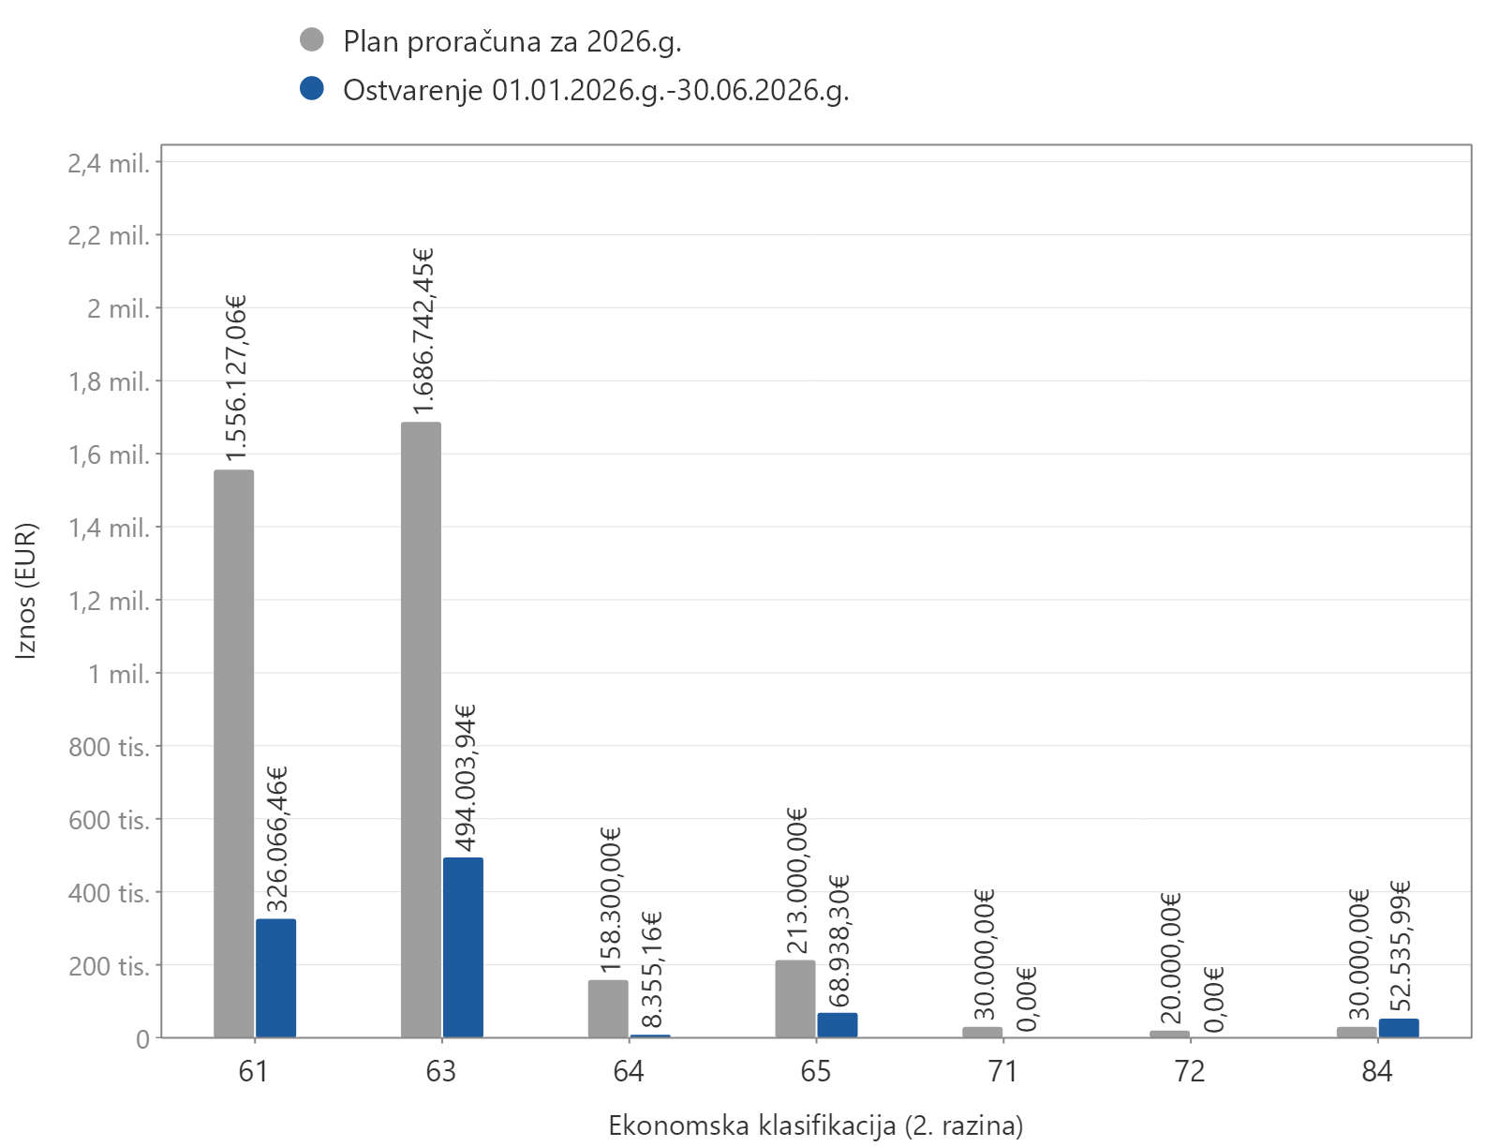
Grafikon 1. Usporedba plana prihoda i primitaka i polugodišnjeg ostvarenja proračuna

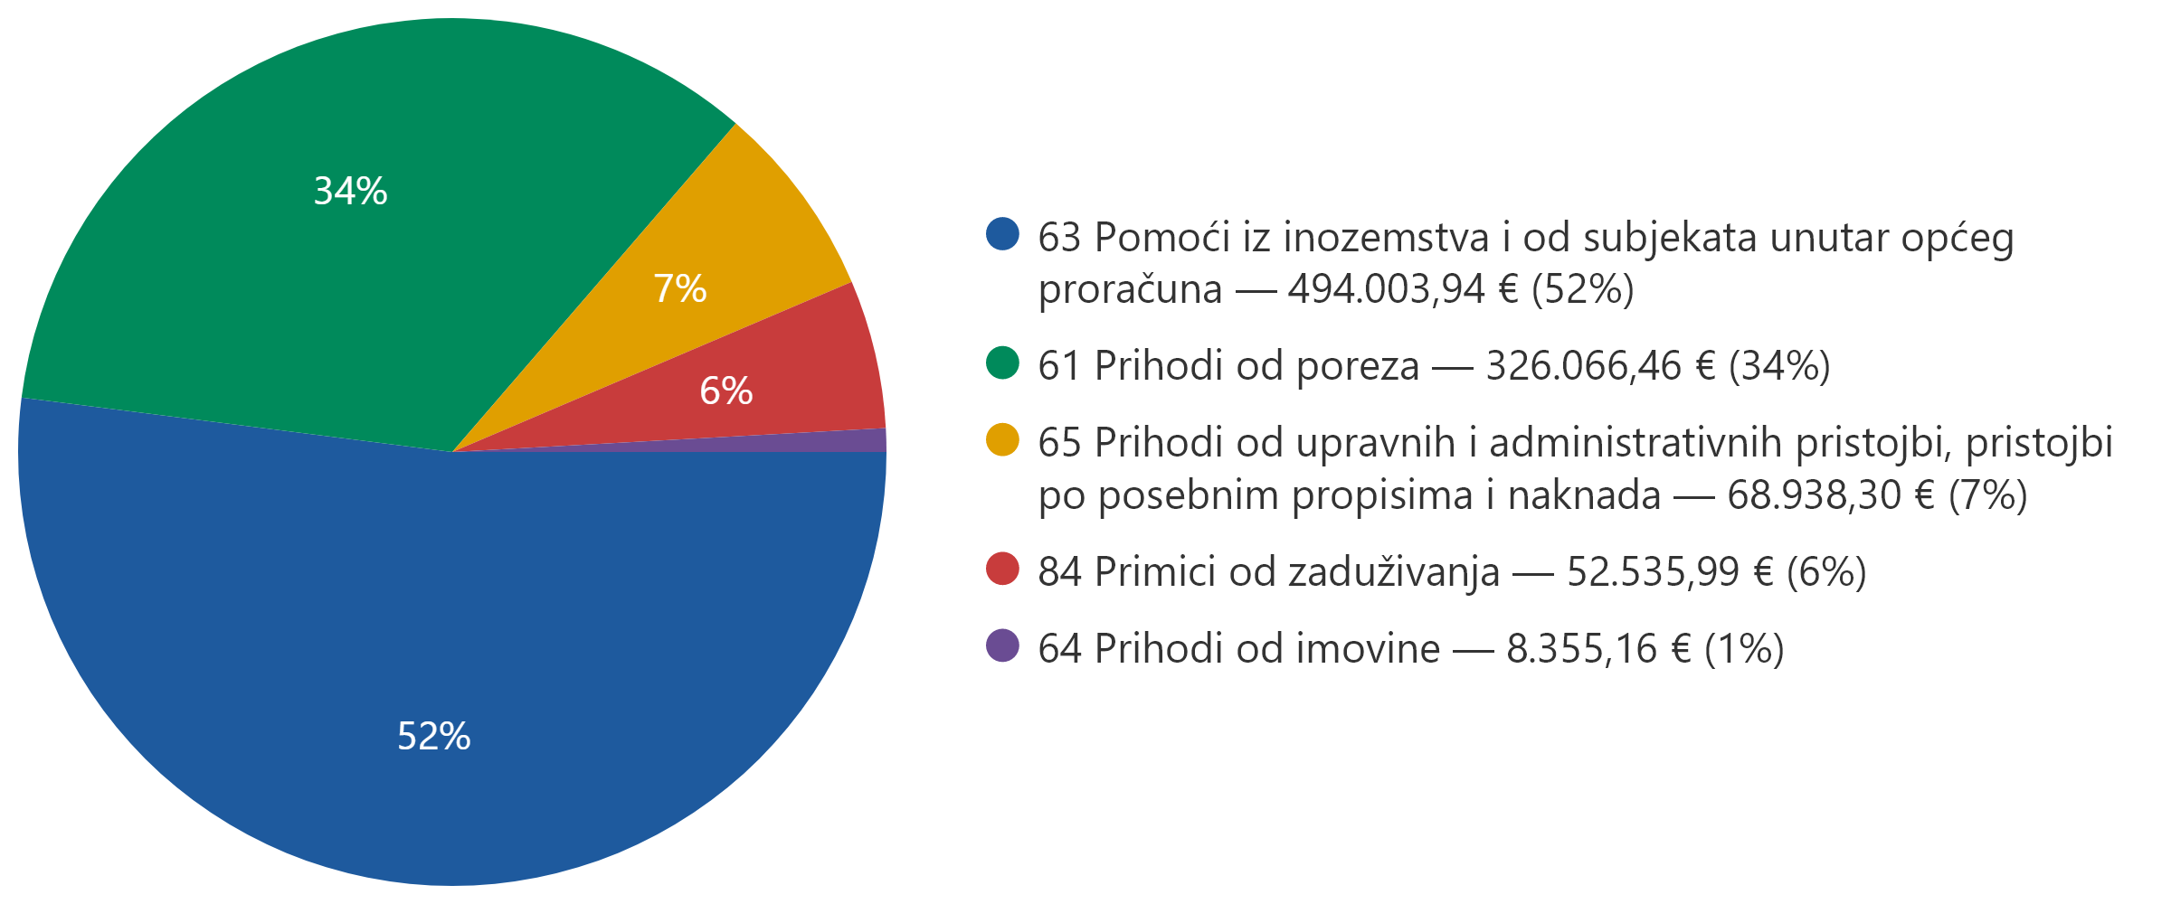
Grafikon 2. Struktura prihoda i primitaka po ekonomskoj klasifikaciji

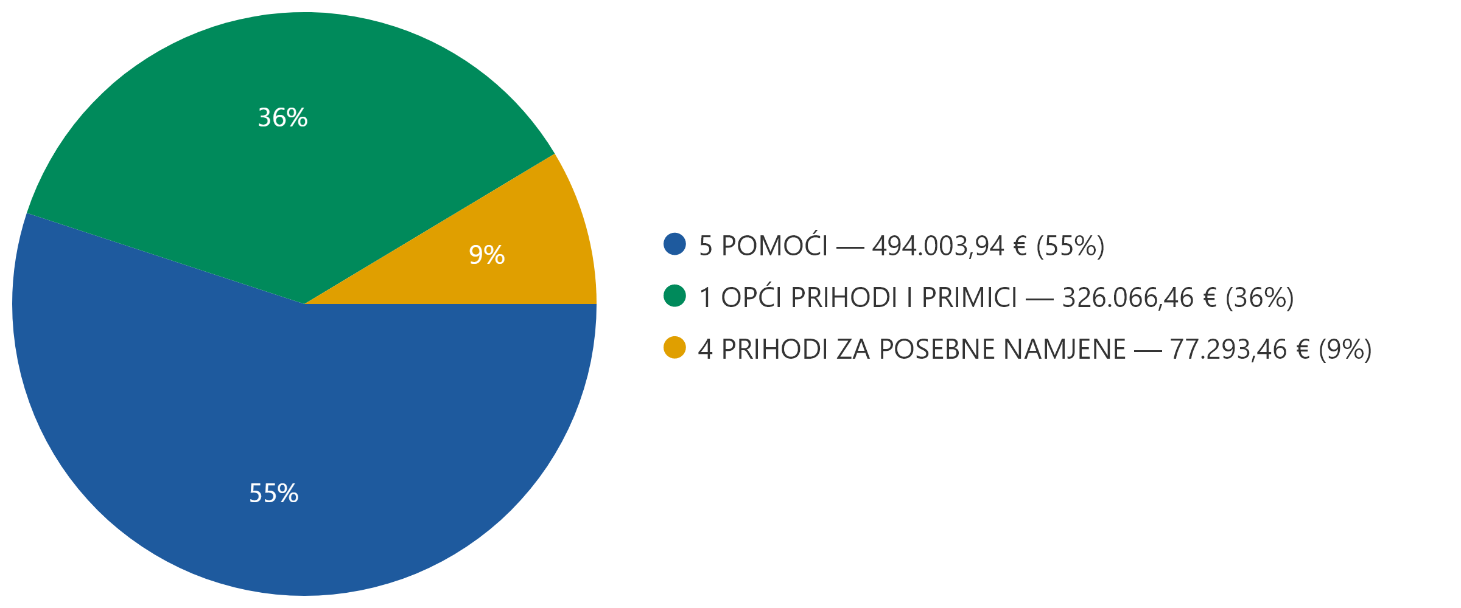
Grafikon 3. Struktura prihoda i primitaka po izvorima financiranja

OBRAZLOŽENJE OSTVARENIH RASHODA I IZDATAKA
Pregled ostvarenih rashoda i izdataka daje se u slijedećoj tablici:
RAČUN I OPIS RAČUNA | Ostvarenje 1.1.-30.6.2025 | Plan proračuna za 2026.g. | Ostvarenje 01.01.2026.g.-30.06.2026.g. | Indeks 4/2 | Indeks 4/3
1 | 2 | 3 | 4 | 5 | 6
3 Rashodi poslovanja | 72.849,45 | 2.456.355,50 | 725.505,71 | 995,90% | 29,54%
31 Rashodi za zaposlene | 37.317,07 | 1.118.000,00 | 480.293,63 | 1.287,06% | 42,96%
11 Opći prihodi i primici | 0,00 | 434.000,00 | 172.562,22 |  | 39,76%
41 Prihodi za posebne namjene | 37.317,07 | 0,00 | 0,00 | 0,00%
431 Ostali prihodi za posebne namjene | 0,00 | 59.500,00 | 2.850,00 |  | 4,79%
5011 Pomoći iz državnog proračuna iz općih prihoda i primitaka | 0,00 | 147.500,00 | 68.232,00 |  | 46,26%
52. Ostale pomoći | 0,00 | 7.000,00 | 0,00 |  | 0,00%
561 Europski socijalni fond plus | 0,00 | 470.000,00 | 236.649,41 |  | 50,35%
32 Materijalni rashodi | 35.098,08 | 761.555,50 | 155.890,12 | 444,16% | 20,47%
11 Opći prihodi i primici | 0,00 | 355.737,50 | 51.906,66 |  | 14,59%
40 Prihod od komunalne naknade i komunalnog doprinosa | 0,00 | 45.000,00 | 1.306,13 |  | 2,90%
41 Prihodi za posebne namjene | 35.098,08 | 0,00 | 0,00 | 0,00%
43 Ostali prihodi za posebne namjene | 0,00 | 90.300,00 | 40.405,29 |  | 44,75%
431 Ostali prihodi za posebne namjene | 0,00 | 91.200,00 | 36.364,18 |  | 39,87%
5011 Pomoći iz državnog proračuna iz općih prihoda i primitaka | 0,00 | 116.000,00 | 19.922,16 |  | 17,17%
561 Europski socijalni fond plus | 0,00 | 55.000,00 | 5.985,70 |  | 10,88%
581 Mehanizam za oporavak i otpornost-bespovratna sredstva | 0,00 | 8.318,00 | 0,00 |  | 0,00%
34 Financijski rashodi | 434,30 | 8.300,00 | 3.730,66 | 859,01% | 44,95%
11 Opći prihodi i primici | 0,00 | 7.300,00 | 3.634,48 |  | 49,79%
41 Prihodi za posebne namjene | 434,30 | 0,00 | 0,00 | 0,00%
431 Ostali prihodi za posebne namjene | 0,00 | 1.000,00 | 96,18 |  | 9,62%
36 Pomoći dane u inozemstvo i unutar općeg proračuna | 0,00 | 18.000,00 | 170,00 |  | 0,94%
11 Opći prihodi i primici | 0,00 | 18.000,00 | 170,00 |  | 0,94%
37 Naknade građanima i kućanstvima na temelju osiguranja i druge naknade | 0,00 | 98.000,00 | 28.099,45 |  | 28,67%
11 Opći prihodi i primici | 0,00 | 93.000,00 | 28.099,45 |  | 30,21%
5011 Pomoći iz državnog proračuna iz općih prihoda i primitaka | 0,00 | 5.000,00 | 0,00 |  | 0,00%
38 Rashodi za donacije, kazne, naknade šteta i kapitalne pomoći | 0,00 | 452.500,00 | 57.321,85 |  | 12,67%
11 Opći prihodi i primici | 0,00 | 207.500,00 | 7.750,00 |  | 3,73%
5011 Pomoći iz državnog proračuna iz općih prihoda i primitaka | 0,00 | 245.000,00 | 49.571,85 |  | 20,23%
4 Rashodi za nabavu nefinancijske imovine | 2.267,61 | 1.212.814,01 | 33.648,31 | 1.483,87% | 2,77%
41 Rashodi za nabavu neproizvedene dugotrajne imovine | 0,00 | 67.000,00 | 0,00 |  | 0,00%
11 Opći prihodi i primici | 0,00 | 50.000,00 | 0,00 |  | 0,00%
71. Prihodi od prodaje ili zamjene nefinancijske imovine i naknade s naslova osiguranja | 0,00 | 17.000,00 | 0,00 |  | 0,00%
42 Rashodi za nabavu proizvedene dugotrajne imovine | 2.267,61 | 1.145.814,01 | 33.648,31 | 1.483,87% | 2,94%
11 Opći prihodi i primici | 0,00 | 405.589,56 | 12.153,56 |  | 3,00%
41 Prihodi za posebne namjene | 2.267,61 | 0,00 | 0,00 | 0,00%
43 Ostali prihodi za posebne namjene | 0,00 | 70.000,00 | 585,54 |  | 0,84%
431 Ostali prihodi za posebne namjene | 0,00 | 4.300,00 | 1.558,00 |  | 36,23%
5011 Pomoći iz državnog proračuna iz općih prihoda i primitaka | 0,00 | 45.000,00 | 15.000,00 |  | 33,33%
5012 Pomoći iz državnog proračuna kroz nacionalno financiranje EU projekata | 0,00 | 238.358,20 | 0,00 |  | 0,00%
52. Ostale pomoći | 0,00 | 45.000,00 | 4.351,21 |  | 9,67%
563 Europski fond za regionalni razvoj | 0,00 | 36.000,00 | 0,00 |  | 0,00%
581 Mehanizam za oporavak i otpornost-bespovratna sredstva | 0,00 | 268.566,25 | 0,00 |  | 0,00%
71. Prihodi od prodaje ili zamjene nefinancijske imovine i naknade s naslova osiguranja | 0,00 | 33.000,00 | 0,00 |  | 0,00%
5 Izdaci za financijsku imovinu i otplate zajmova | 0,00 | 25.000,00 | 0,00 |  | 0,00%
54 Izdaci za otplatu glavnice primljenih kredita i zajmova | 0,00 | 25.000,00 | 0,00 |  | 0,00%
11 Opći prihodi i primici | 0,00 | 25.000,00 | 0,00 |  | 0,00%
UKUPNO RASHODI I IZDACI | 75.117,06 | 3.694.169,51 | 759.154,02 | 1.010,63% | 20,55%

Izvršeni su rashodi i izdaci u iznosu od 759.154,02 EUR.
Rashodi za zaposlene izvršeni su u iznosu 480.293,63 EUR, što je 637.706,37 EUR (57,04%) manje od plana. Odnose se na: plaće (Bruto) (398.351,08 EUR), ostali rashodi za zaposlene (16.214,62 EUR) i doprinosi na plaće (65.727,93 EUR).
Materijalni rashodi izvršeni su u iznosu 155.890,12 EUR, što je 605.665,38 EUR (79,53%) manje od plana. Odnose se na: naknade troškova zaposlenima (10.527,54 EUR), rashodi za materijal i energiju (46.171,87 EUR), rashodi za usluge (79.615,53 EUR) i ostali nespomenuti rashodi poslovanja (19.575,18 EUR).
Financijski rashodi izvršeni su u iznosu 3.730,66 EUR, što je 4.569,34 EUR (55,05%) manje od plana. Odnose se na: kamate za primljene kredite i zajmove (797,00 EUR) i ostali financijski rashodi (2.933,66 EUR).
Pomoći dane u inozemstvo i unutar općeg proračuna izvršeni su u iznosu 170,00 EUR, što je 17.830,00 EUR (99,06%) manje od plana. Odnose se na: pomoći proračunskim korisnicima drugih proračuna (170,00 EUR).
Naknade građanima i kućanstvima na temelju osiguranja i druge naknade izvršeni su u iznosu 28.099,45 EUR, što je 69.900,55 EUR (71,33%) manje od plana. Odnose se na: ostale naknade građanima i kućanstvima iz proračuna (28.099,45 EUR).
Rashodi za donacije, kazne, naknade šteta i kapitalne pomoći izvršeni su u iznosu 57.321,85 EUR, što je 395.178,15 EUR (87,33%) manje od plana. Odnose se na: tekuće donacije (57.321,85 EUR).
Rashodi za nabavu proizvedene dugotrajne imovine izvršeni su u iznosu 33.648,31 EUR, što je 1.112.165,70 EUR (97,06%) manje od plana. Odnose se na: građevinski objekti (31.229,77 EUR) i postrojenja i oprema (2.418,54 EUR).

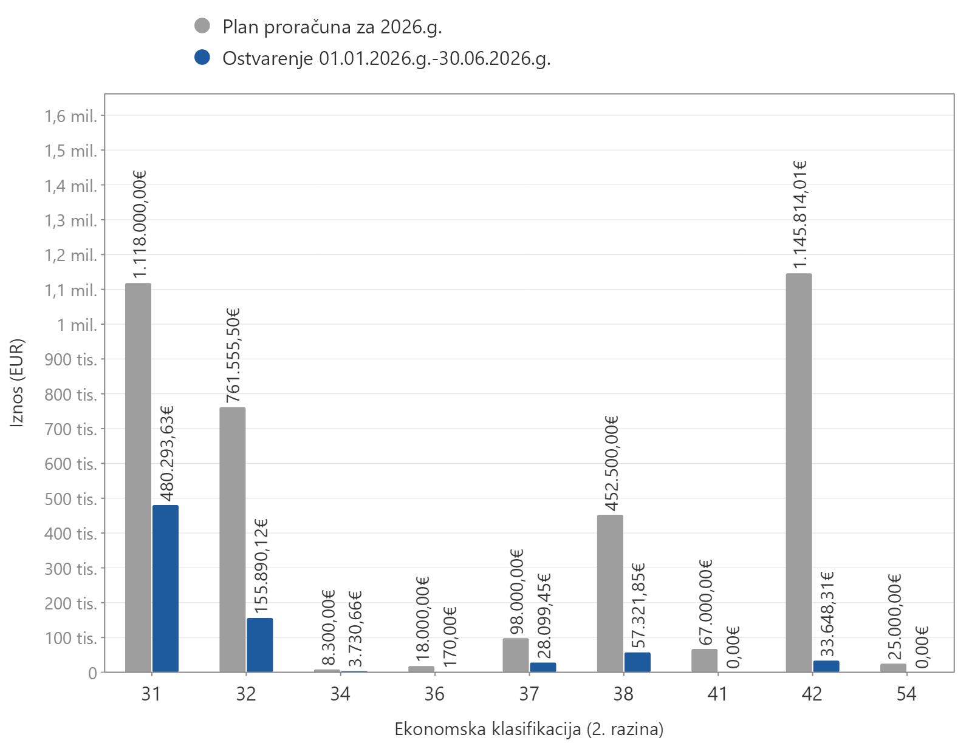
Grafikon 4. Usporedba plana rashoda i izdataka i polugodišnjeg ostvarenja proračuna

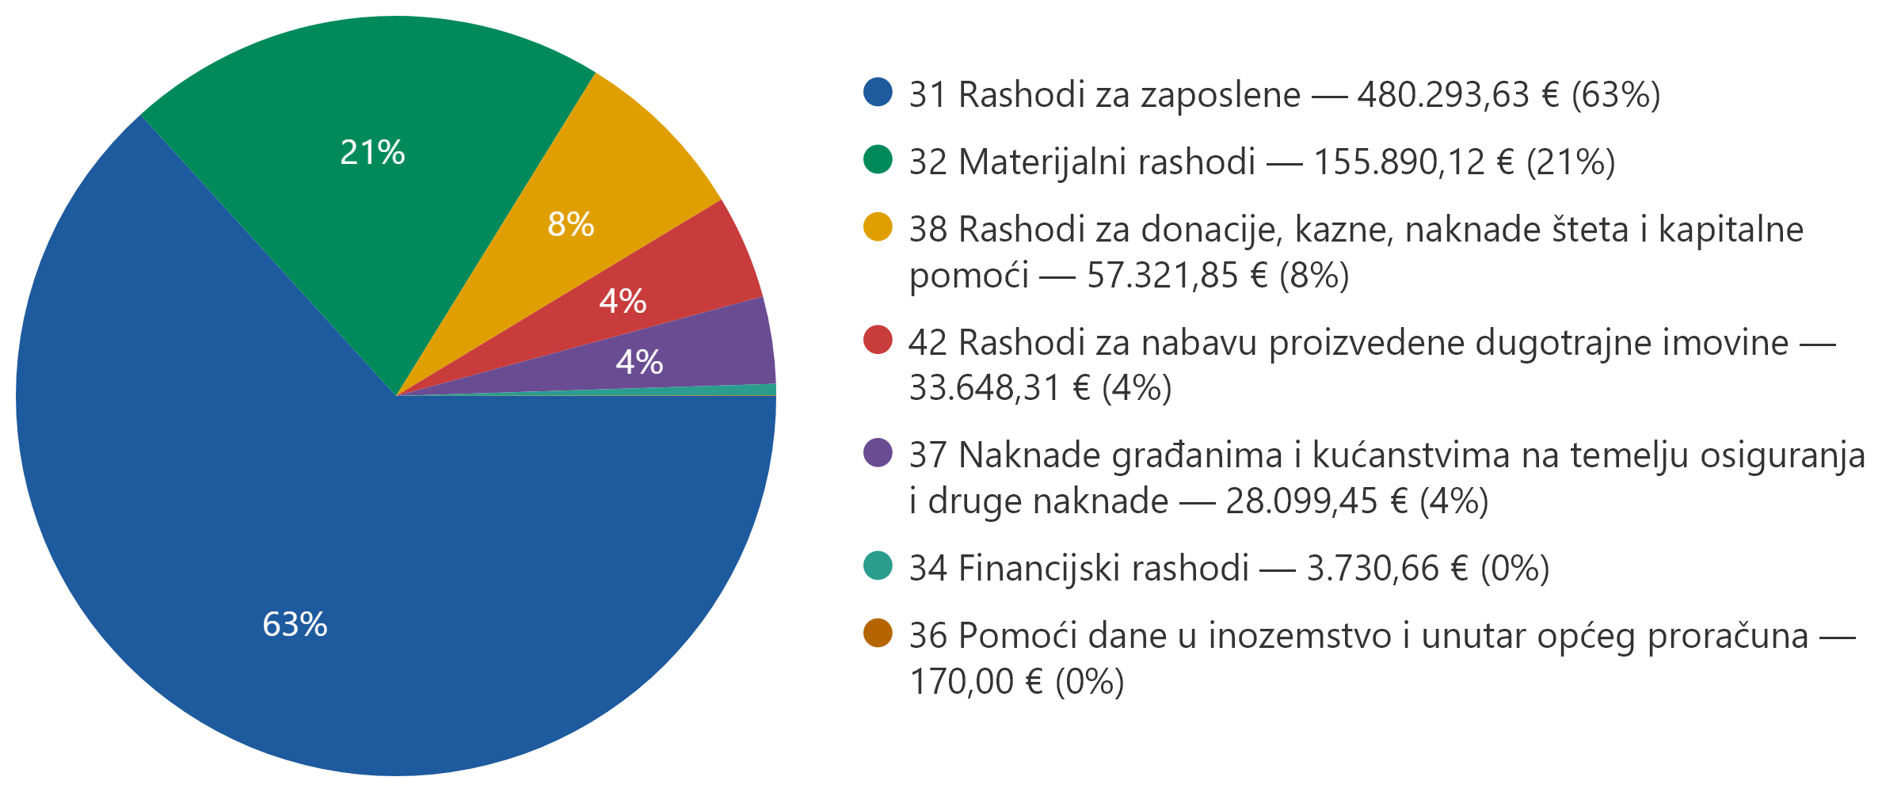
Grafikon 5. Struktura rashoda i izdataka po ekonomskoj klasifikaciji

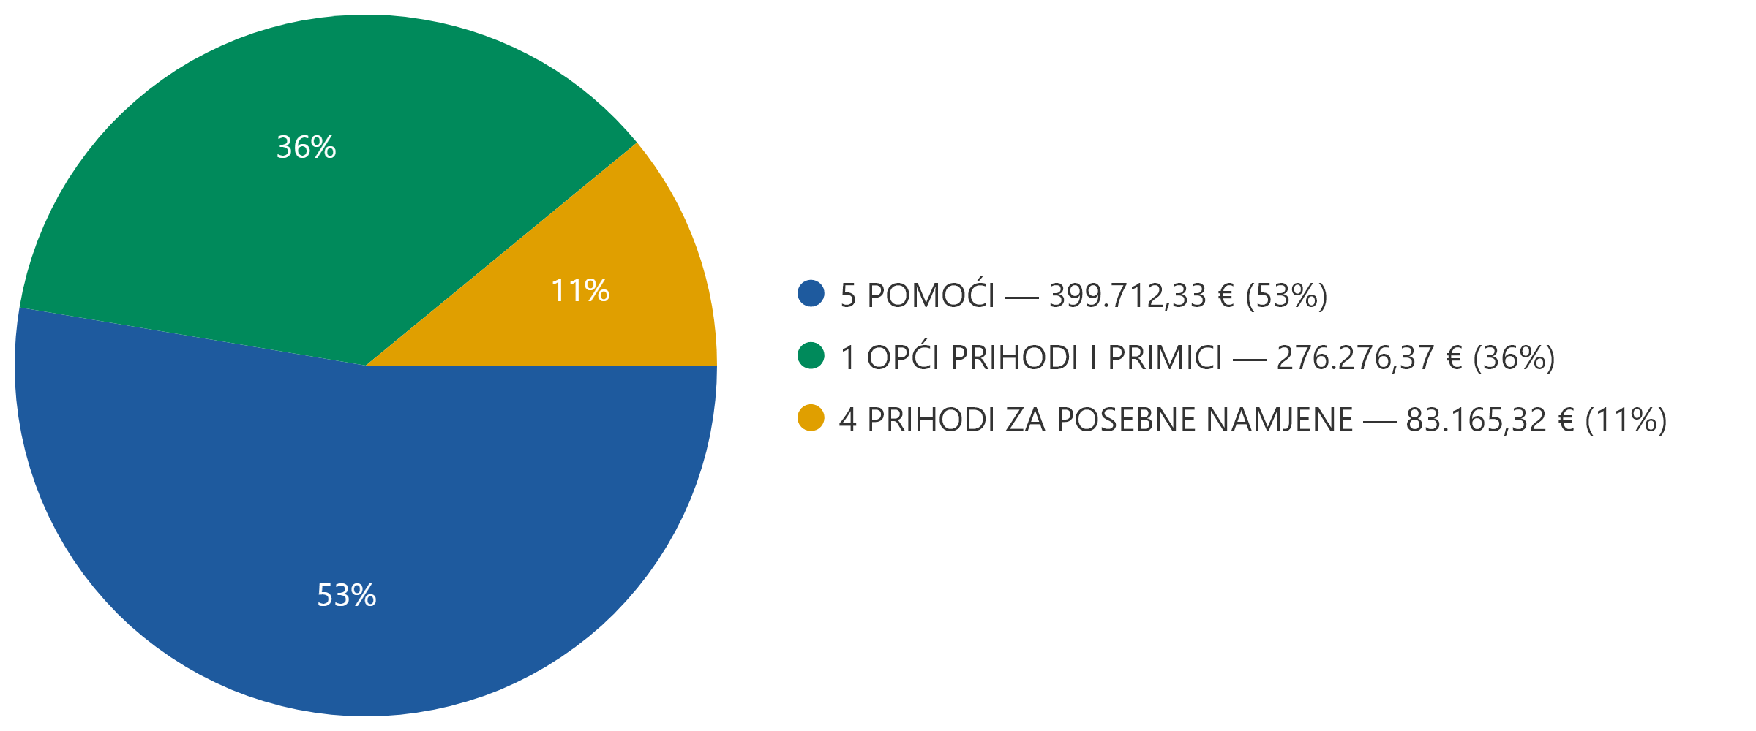
Grafikon 6. Struktura rashoda i izdataka po izvorima financiranja

PRIKAZ MANJKA, ODNOSNO VIŠKA PRORAČUNA

Općina Punitovci uključio je u Proračun manjak prihoda u iznosu od 215.591,34 EUR. Proračunski korisnici iskazali su svoje viškove i manjkove. Dječji vrtić Zvončica iskazao je višak prihoda u iznosu od 1.399,08 EUR. Ukupno planirani manjak Grada i proračunskih korisnika iznosi 214.192,26 EUR i planira se pokriti tijekom proračunske godine.

Članak 4.
Posebni izvještaji u polugodišnjem izvještaju o izvršenju proračuna su Izvještaj o korištenju proračunske zalihe, Izvještaj o zaduživanju na domaćem i stranom tržištu novca i kapitala i Izvještaj o danim jamstvima i plaćanjima po protestiranim jamstvima.

POSEBNI IZVJEŠTAJI O POLUGODIŠNJEM IZVRŠENJU PRORAČUNA

IZVJEŠTAJ O KORIŠTENJU PRORAČUNSKE ZALIHE
Temeljem članka 65. Zakona o proračunu („Narodne novine“, broj 144/21) sredstva proračunske zalihe koriste se za nepredviđene namjene za koje u proračunu nisu osigurana sredstva ili za namjene za koje se tijekom godine pokaže da za njih nisu utvrđena dostatna sredstva jer ih pri planiranju proračuna nije bilo moguće predvidjeti.
Sredstva proračunske zalihe mogu iznositi najviše 0,5% planiranih proračunskih prihoda bez primitaka, a visina sredstava proračunske zalihe utvrđuje se Odlukom o izvršavanju proračuna.
Tijekom izvještajnog razdoblja Općina Punitovci nije koristila proračunsku zalihu.

IZVJEŠTAJ O ZADUŽIVANJU NA DOMAĆEM I STRANOM TRŽIŠTU NOVCA I KAPITALA
Temeljem članka 118. Zakona o proračunu („Narodne novine“, broj 144/21), jedinica lokalne i područne samouprave može se zaduživati uzimanjem kredita, zajmova i izdavanjem vrijednosnih papira.
Tijekom izvještajnog razdoblja Općina Punitovci nije donijelo Odluku o zaduženju.

IZVJEŠTAJ O DANIM JAMSTVIMA I PLAĆANJIMA PO PROTESTIRANIM JAMSTVIMA
Sukladno članku 129. Zakona o proračunu, JLP(R)S može dati jamstvo pravnoj osobi u njezinom većinskom izravnom ili neizravnom vlasništvu i ustanovi čiji je osnivač za ispunjenje obveza pravne osobe i ustanove, ali prije davanja jamstva JLP(R)S potrebno je ishoditi suglasnost Ministarstva financija. Nadalje, dano jamstvo uključuje se u opseg mogućeg zaduženja JLP(R)S.
Tijekom izvještajnog razdoblja Općina Punitovci nije izdavala jamstva.

Članak 5.
Polugodišnji izvještaj o izvršenju Proračuna za razdoblje od 01.01.2026. do 30.06.2026. godinu stupa na snagu prvog dana od dana objave u Službenom glasniku, ,a objavit će se i na mrežnim stranicama.

KLASA: 400-01/25-01/1
URBROJ: 2158-33-01-26-3
Punitovci, 27. kolovoza 2026. godine

PREDSJEDNIK OPĆINSKOG VIJEĆA
Dalibor Funjak, bacc.ing.aedif.,v.r.

